Департамент образования и науки города Москвы

Государственное автономное образовательное учреждение

высшего образования города Москвы

«Московский городской педагогический университет»

Институт цифрового образования

Департамент информатики управления и технологий

Мошенина Елена Дмитриевна БД-241м

**Лабораторная работа 3.1 Создание аналитического дашборда для бизнес-анализаЗадание**

**Вариант 35 (в 14 не работает ссылка)**

Направление подготовки/специальность

38.04.05 - Бизнес-информатика

Бизнес-аналитика и большие данные

(очная форма обучения)

Руководитель дисциплины:

Босенко Т.М., доцент департамента

информатики, управления и технологий,

кандидат технических наук

Москва

2025

**Введение**

**Цель работы**

Разработать интерактивный аналитический дашборд с использованием различных инструментов визуализации данных (Yandex DataLens и Tableau), сравнить их функциональные возможности и применить принципы эффективного дизайна дашбордов.

**Задачи**

Создать дашборд в Yandex DataLens по индивидуальному варианту.

Изучить принципы эффективного дизайна дашбордов и оптимизировать свои разработки.

Освоить базовые и продвинутые функции Tableau Desktop.

Провести сравнительный анализ инструментов визуализации.

Опубликовать результаты в Tableau Public.

**Основная часть**

**Индивидуальное задание. Вариант 35 (в 14 не работает ссылка)**

*1. Реализация дашборда в Yandex DataLens*

* *Создать дашборд согласно своему варианту (см. список из 35 вариантов ниже).*
* *Использовать CSV-файл в качестве источника данных.*
* *Применить различные типы визуализаций (графики, диаграммы, таблицы).*

[*https://datalens.yandex/ehw2gxwkryp00*](https://datalens.yandex/ehw2gxwkryp00)

Алгоритм работы с Yandex DataLens весьма прост:

1. Загрузить данные на платформу
2. Создать необходимый датасет и скорректировать его ри необходимости
3. Создать чарты
4. Загрузить чарты на дашборд, тем самым сформировав его

Скачиваем данные с Kaggle:

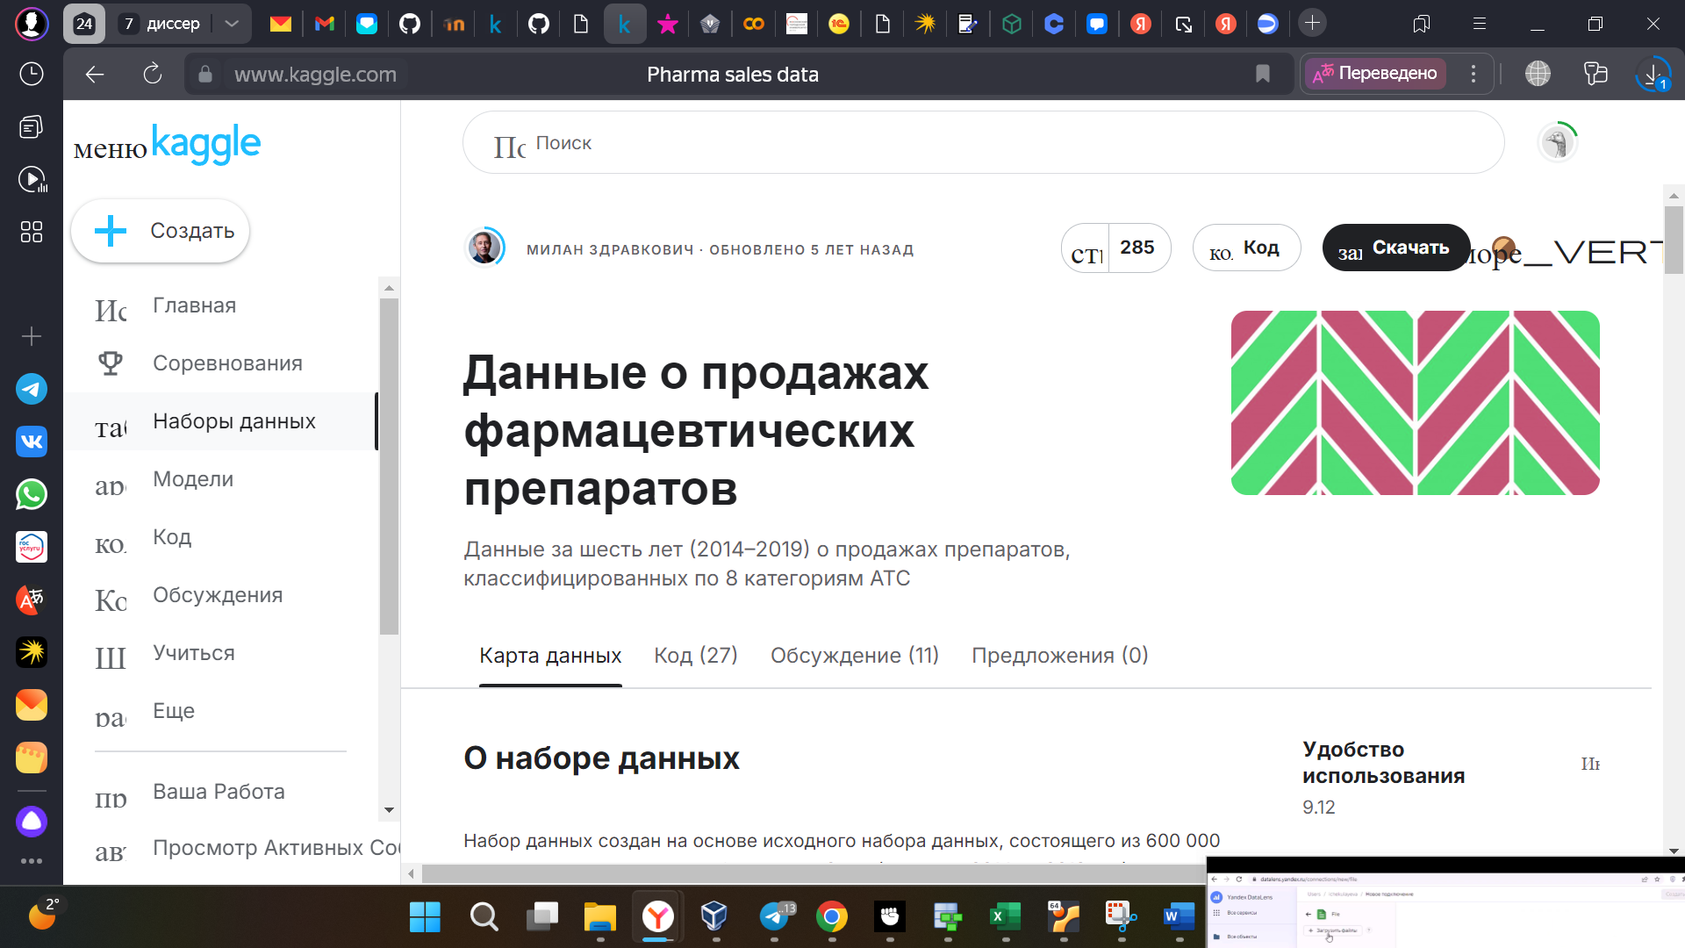

Загружаем данные в  Yandex DataLens:

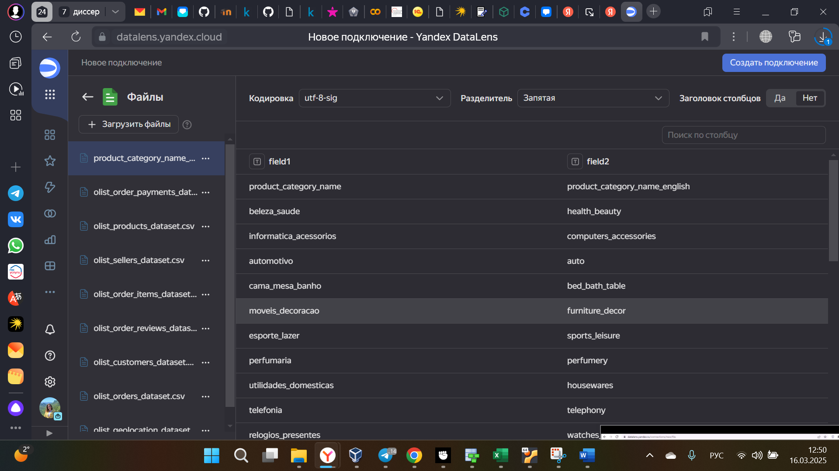

Затем проверяем, верно ли распознаны данные и убеждаемся, что да.

Затем создаем подключение, выбираем таблицу продуктов, выбираем раздел «Поля» и корректируем таблицу при необходимости. Напротив числовых показателей выставляем тип «Целое число», далее выставляем числовым показателем Агрегация -Сумма

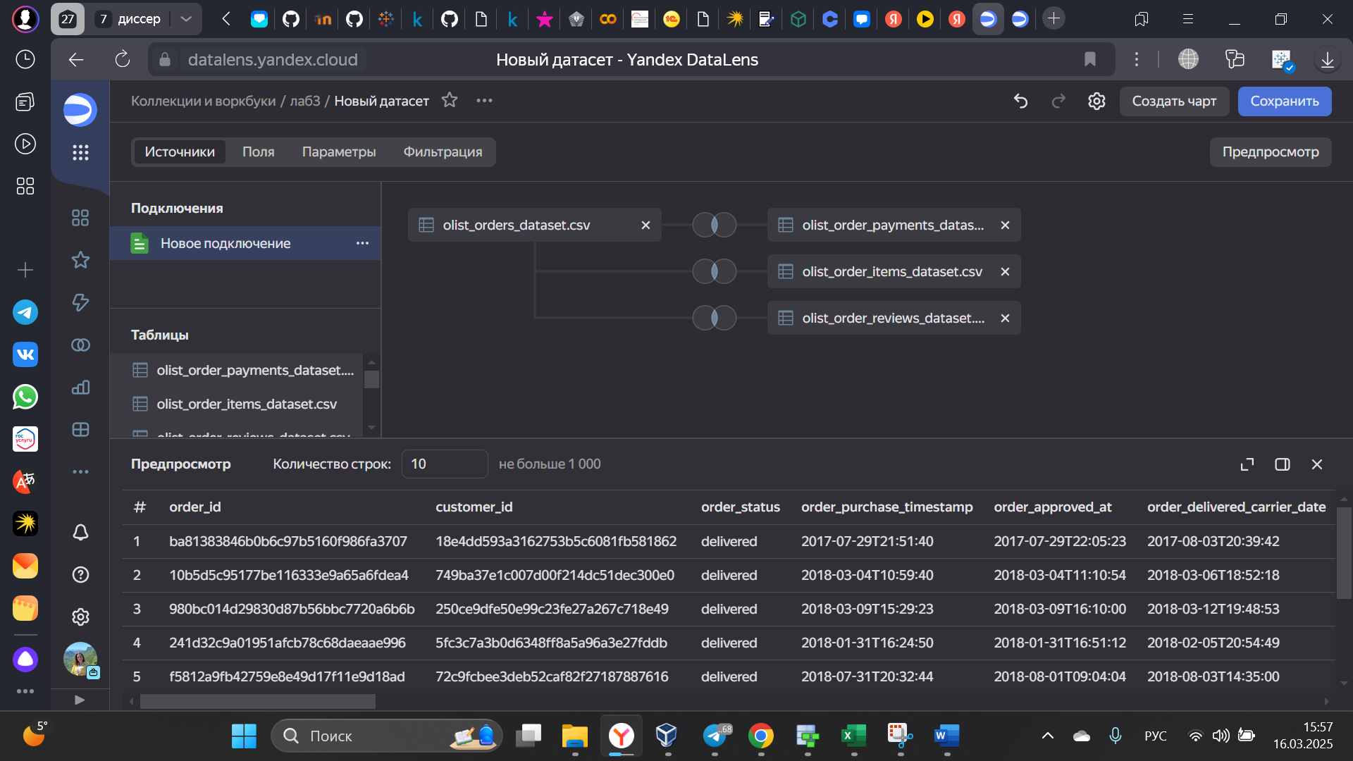

Заходим в раздел «Чарты», выбираем наш датасет, выбираем «Таблица», фильтруем по дате за 9 января 2017 года.

Делаем таблицу с информацией о цене продукции компании. Сортируем по цене, чтобы легче представлять, какой товар сколько стоит.

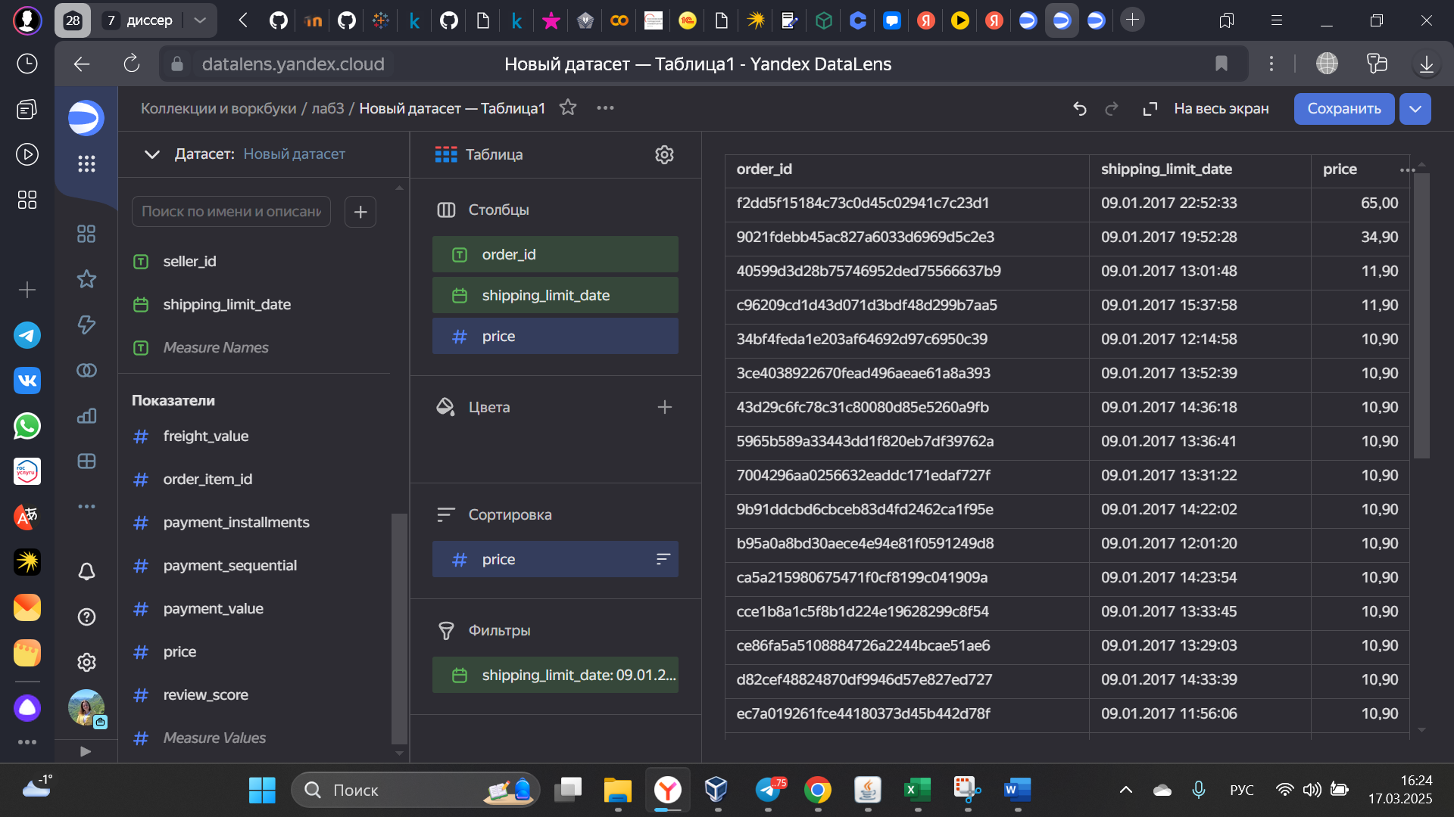

Сделаем также линейную диаграмму со стоимостью товара и стоимостью перевозки, чтобы определить выбросы и разобраться в дальнейшем, почему случилась такая ситуация:

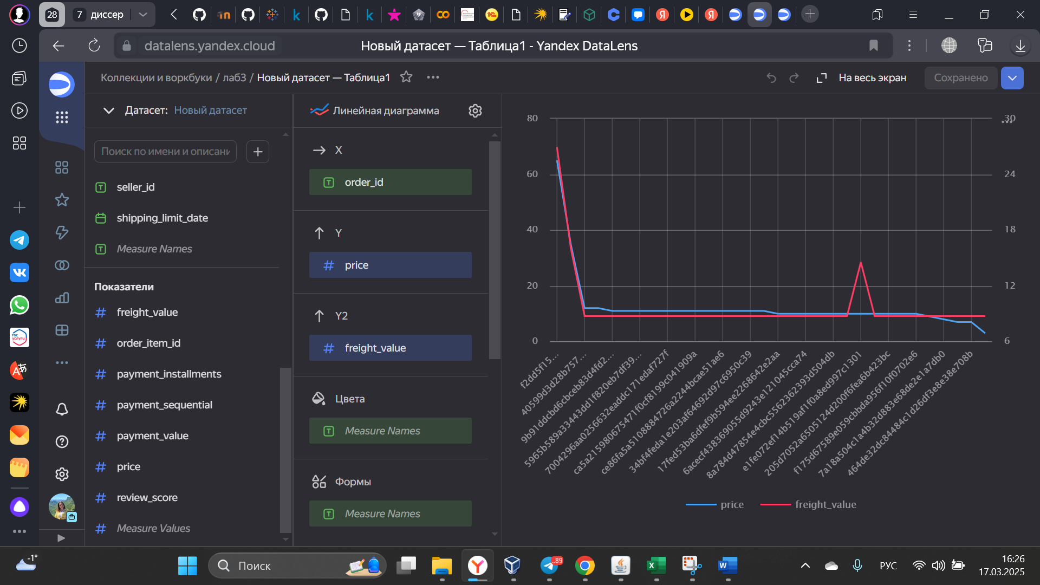

Можем также построить столбчатую диаграмму и убедиться, что линейная в данном случае лучше отображает выбросы, однако по столбчатой удобнее смотреть конкретные значения:

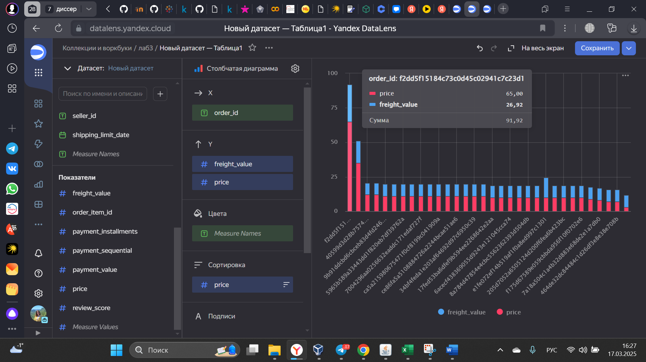

Выберем также индикатор, чтобы узнать общую стоимость за 9 января:

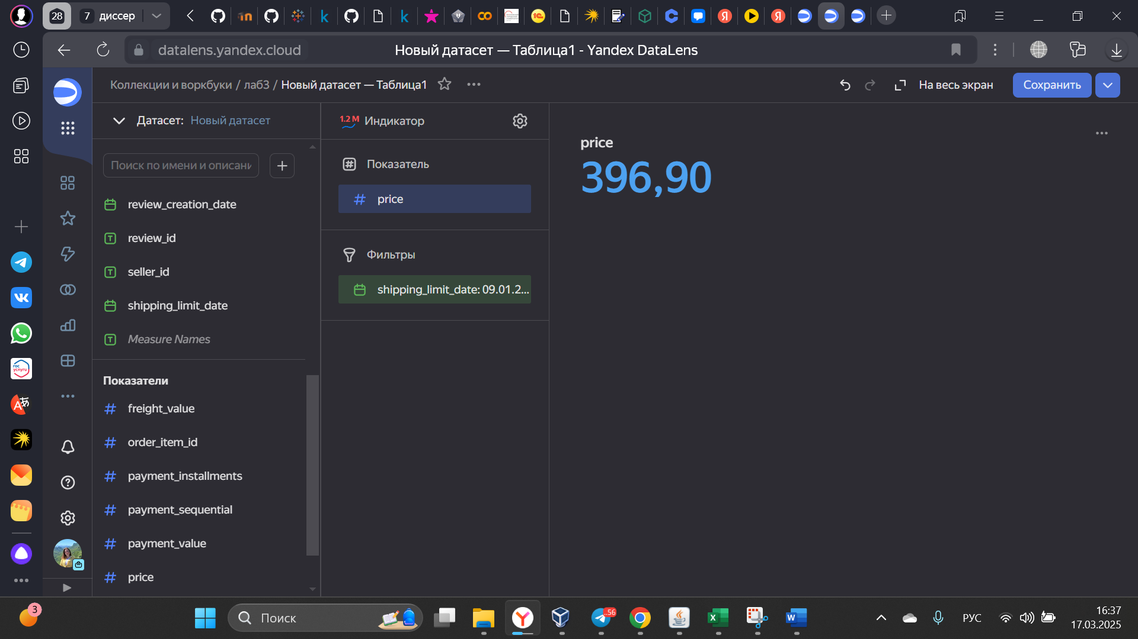

Создаем дашборд:

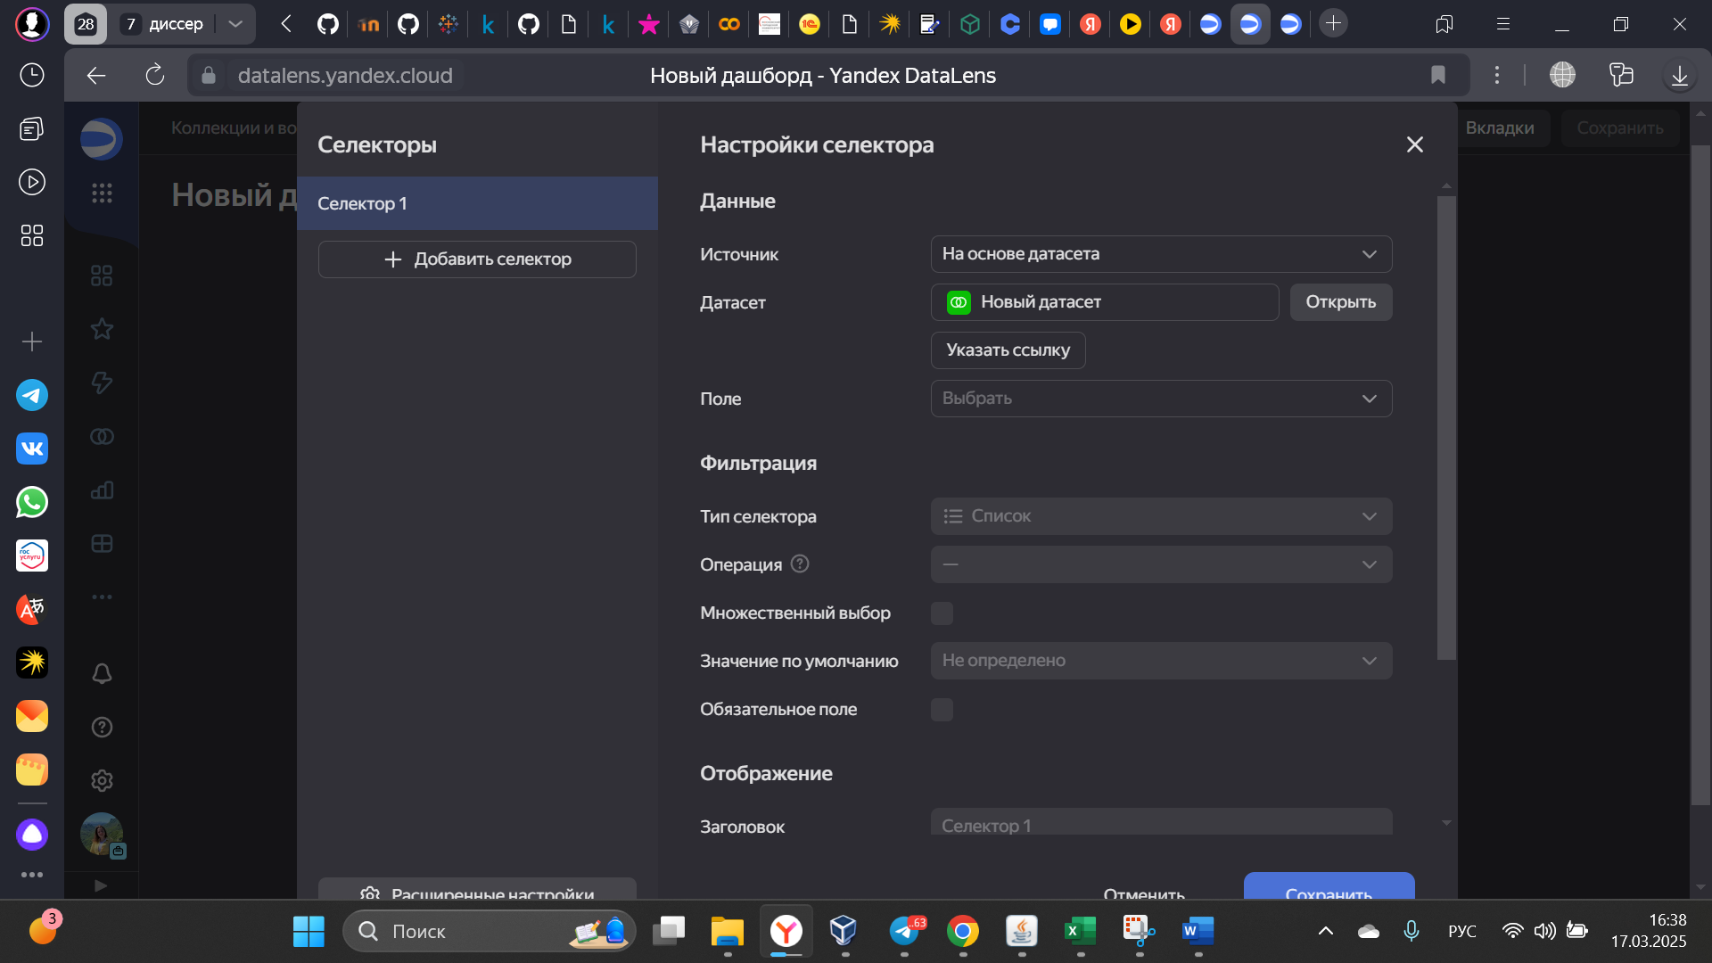

Результат:

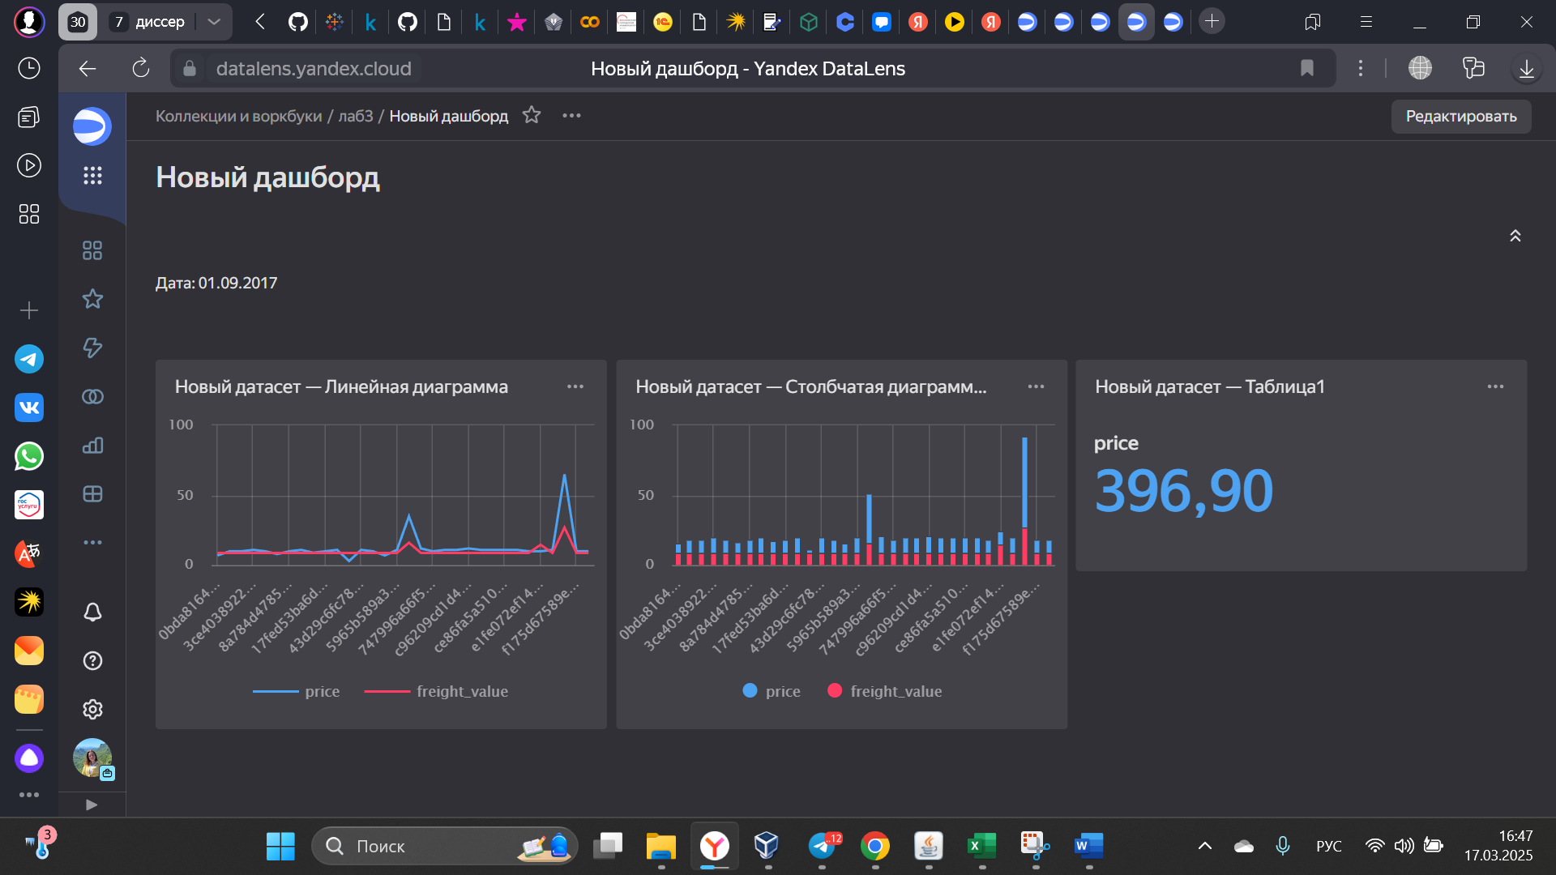

*2. Анализ и оптимизация дизайна*

* *Проанализировать созданный дашборд на соответствие*[*правилам дизайна дашбордов*](https://leftjoin.ru/all/10-rules-for-better-dashboard-design/)*.*
* *Внести улучшения с учетом принципов информационного дизайна.*
* *Документировать внесенные изменения и их обоснование.*

1. **Определите назначение дашборда.**

Aналитический дашборд. Аналитические предоставляют пользователю наглядную информацию, используемую для анализа и принятия решений. Такое представление не ориентировано на немедленные действия. Его основная цель — помочь пользователям лучше понять данные, проанализировать тенденции и принять решения.

1. **Выбирайте представление данных правильно**

Чтобы правильно выбрать тип представления данных для диаграммы, задайте себе следующие вопросы:  
1. Сколько переменных вы хотите отобразить на одной диаграмме? 2 переменные  
2. Будете ли вы отображать значения за определенный период времени или среди элементов / групп? За определенный период времени  
Столбчатые и линейные диаграммы, используются чаще всего. Некоторые рекомендации:

1. Время всегда всегда должно быть осью X, поскольку оно на диаграммах идет слева направо. Делала не по времени  
2. При использовании горизонтальной или вертикальной гистограммы старайтесь отсортировать столбцы по наибольшему значению, а не случайным образом. Выполнено  
3. При использовании линейного графика диаграммы не должны отображать более 5 значений, а с гистограммами не рекомендуется отображать более 7 значений. Получилось больше, но все еще выглядит довольно наглядно.

1. **Придерживайтесь четких и последовательных инструкций о наименованиях, форматировании дат, а также сокращайте большие значения.**

Все этапы создания связаны друг с другом названиями.

1. **Определитесь с внешним видом потока информации. Расставляйте приоритеты.**

Принимая решение о том, какая информация должна быть, имейте в виду следующее:

1. Верхний левый угол экрана, естественно, привлечет больше внимания, поэтому постарайтесь расположить ключевую информацию слева направо. Это зависит от того, как мы читаем информацию, поэтому расположение может варьироваться в зависимости от региона пользователей, для которого вы разрабатываете. Когда читатели закончат с первой строкой, они перейдут к следующей.

В верхний левый угол отправила дату, по которой анализируем, чтобы сразу было понятно.

2. Если есть факторы, которые будут влиять на принятие решений по одной группе информации на основе информации из другой, создайте макет таким образом, чтобы пользователям не приходилось перемещаться вперед и назад — создайте непрерывный поток материала для удобного изучения.

Материал непрерывен, удобно читать слева направо

1. **Используйте составные элементы с последовательной структурой.**

Название в левом верхнем углу, элементы дополняют друг друга

1. **Удвойте свою прибыль.**

Пространство настроено так, чтобы было как можно нагляднее и приятнее смотреть

1. **Не скрывайте информацию и не слишком полагайтесь на взаимодействия с другими элементами панели.**

Дашборд сделан так, что не нужно ничего прокручивать, всю информацию видно на панели сразу

1. **Персонализируйте, а не настраивайте.**

Дашборд можно настроить для себя

1. **При интеграции таблиц или списков данных убедитесь, что они интерактивны и данные выровнены правильно.**

Все элементы дашборда интерактивны, можно смотреть необходимую информацию

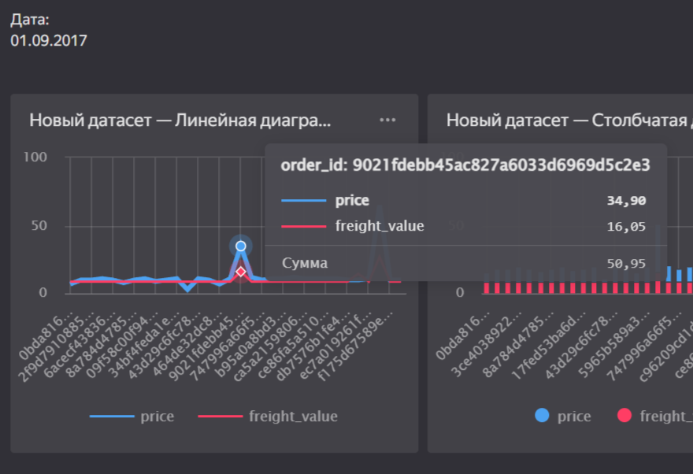

1. **Проектируйте дашборд в последнюю очередь.**

Выполняя все шаги, дашборд делался в последнюю очередь

3. Работа с Tableau Desktop

* Установить Tableau Desktop согласно [инструкции](https://github.com/BosenkoTM/Data-Engineering-Platforms/blob/master/how-to/how-to-tabelau-desktop.md#how-to-%D0%BA%D0%B0%D0%BA-%D1%83%D1%81%D1%82%D0%B0%D0%BD%D0%BE%D0%B2%D0%B8%D1%82%D1%8C-tableau-desktop).
* Подключиться к БД PostgreSQL с данными из предыдущих работ.
* Воссоздать дашборд, изучив следующие компоненты:
  + Источники данных (Data Sources).
  + Подключение и извлечения (Live/Extract).
  + Измерения, меры и фильтры (Dimensions/Measures/Filters).
  + Вычисляемые поля (Calculation Fields).
  + Параметры (Parameters).
  + Табличные вычисления (Table Calculations).
  + Выражения уровня детализации (LOD).
  + Смешивание данных (Blending).
  + Федеративные источники данных (Federated Data Source).
  + Дашборды, представления и истории (Dashboard/View/Story).
  + Прогнозирование, тренды и кластеризация (Forecast/Trend/Clustering).

Создаем лист в приложении. Фильтруем по дате, рассмотрим также 09.01.2017.

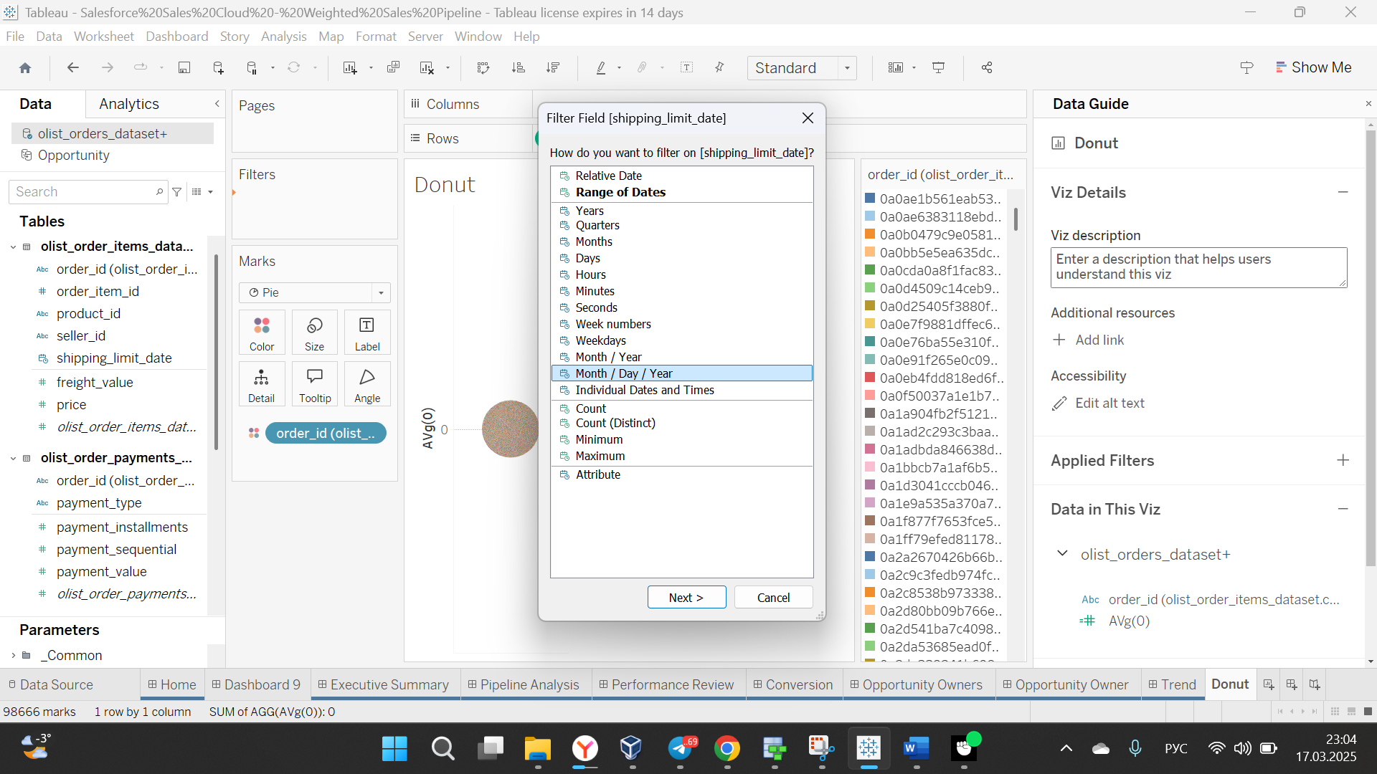

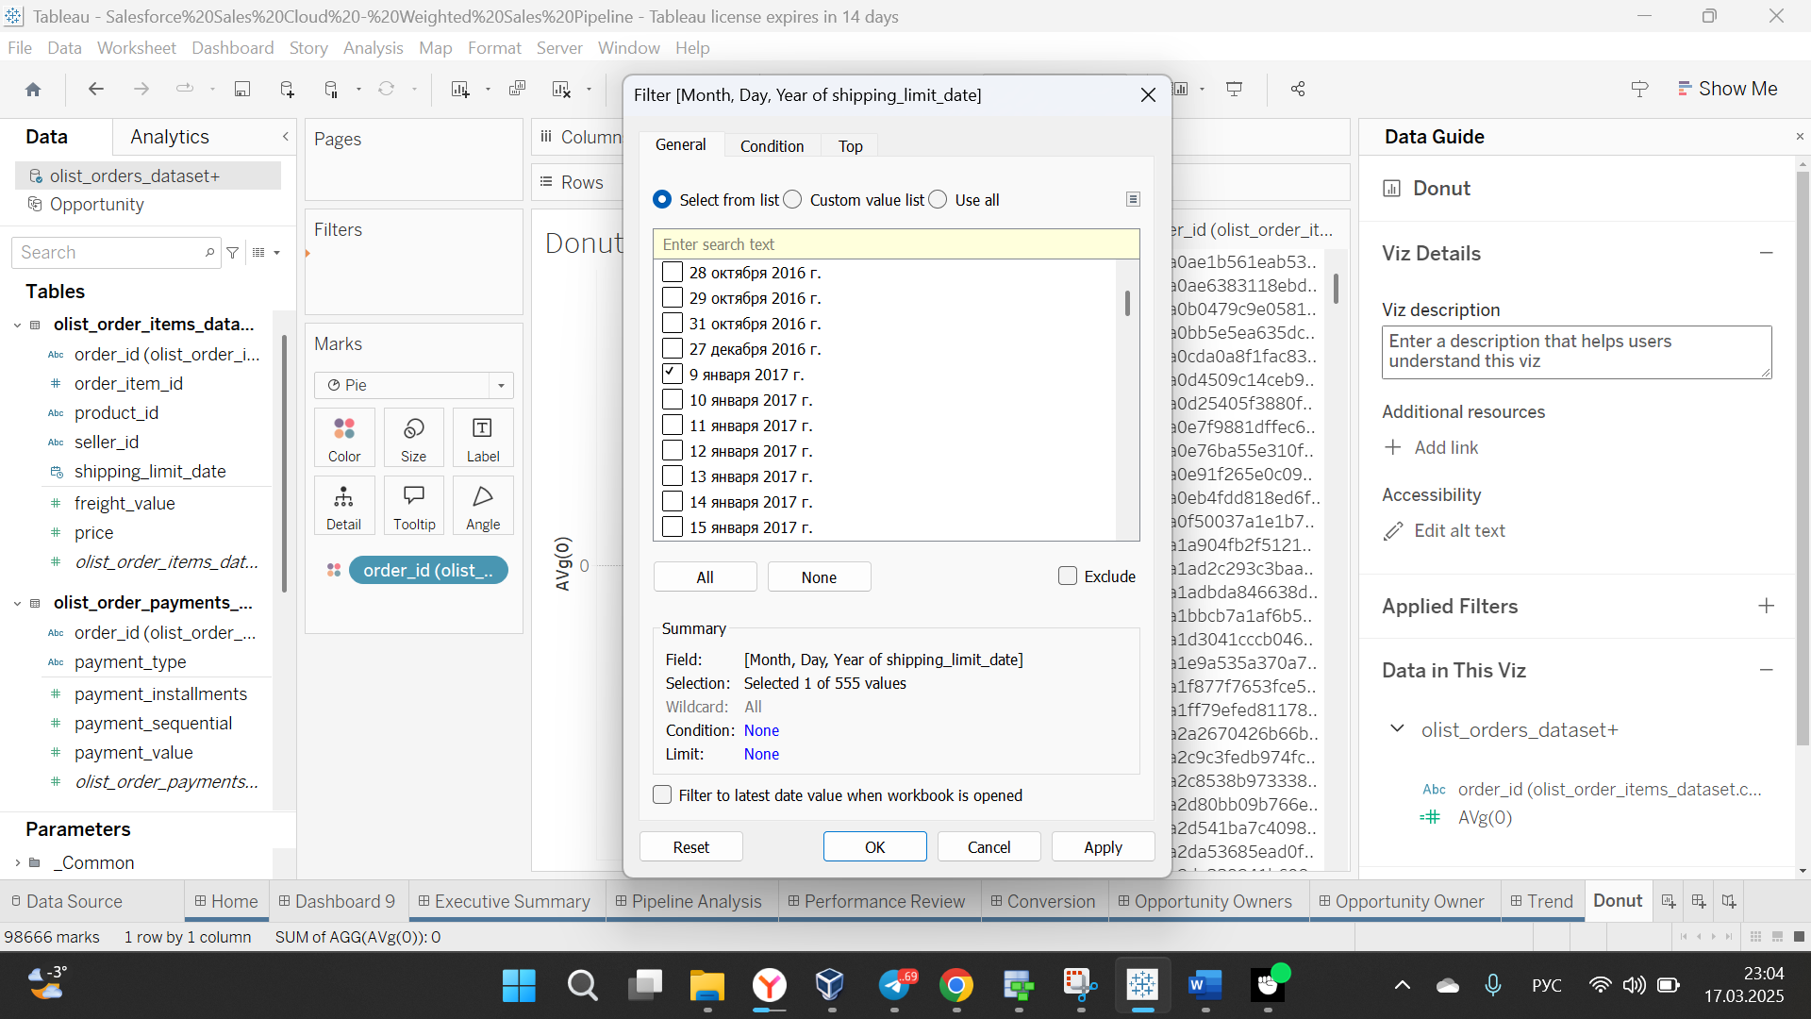

Создаем диаграмму «Пирог», размер дольки зависит от цены.

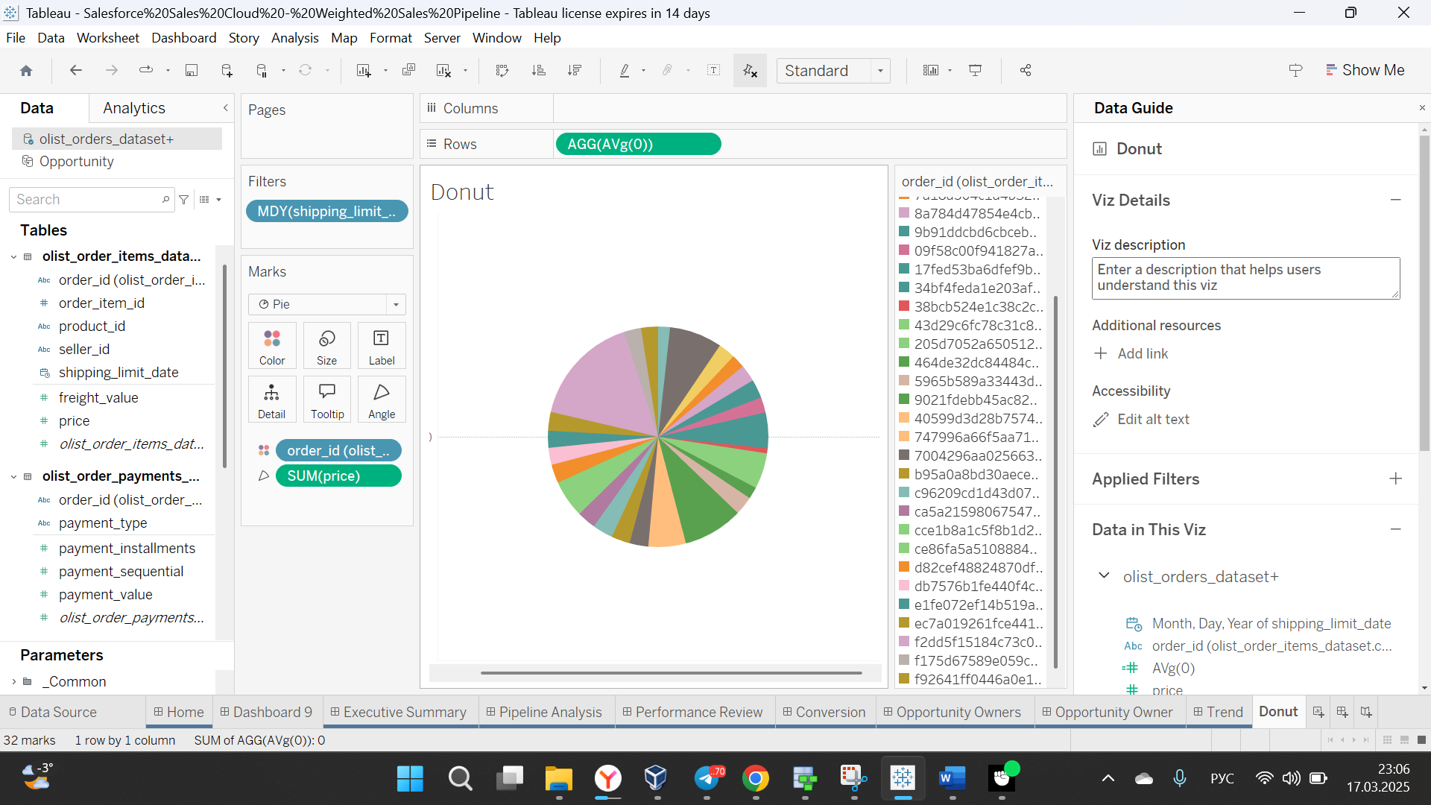

Добавим границы:

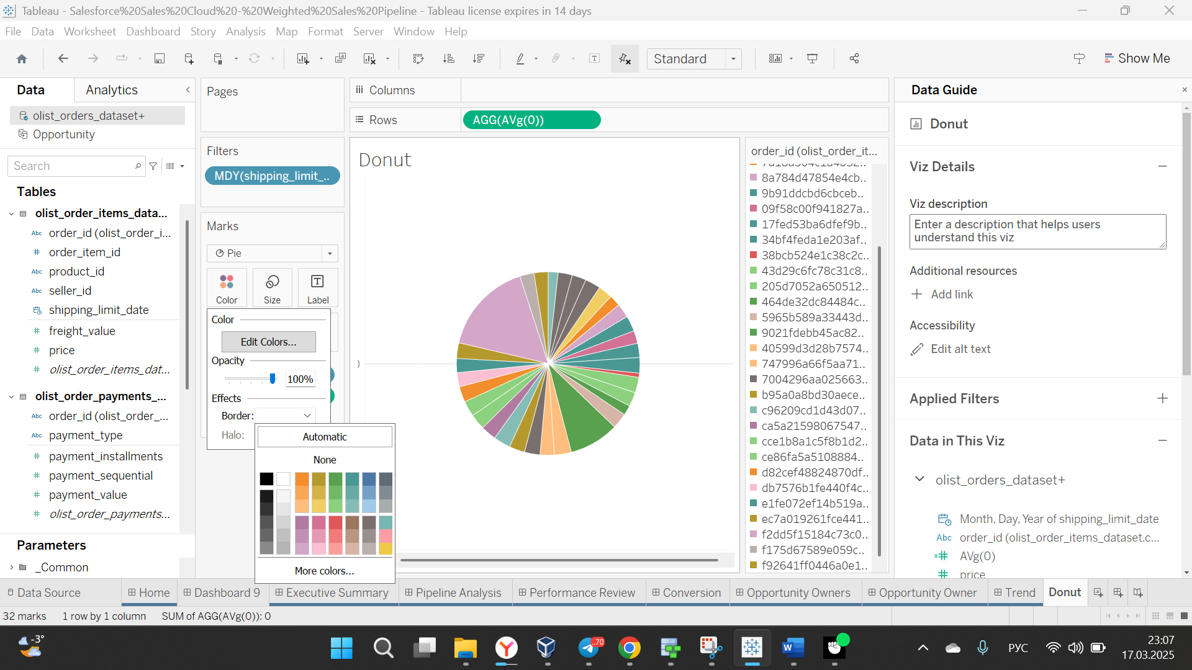

Данные не отсортированы, сортируем от максимального к минимальному

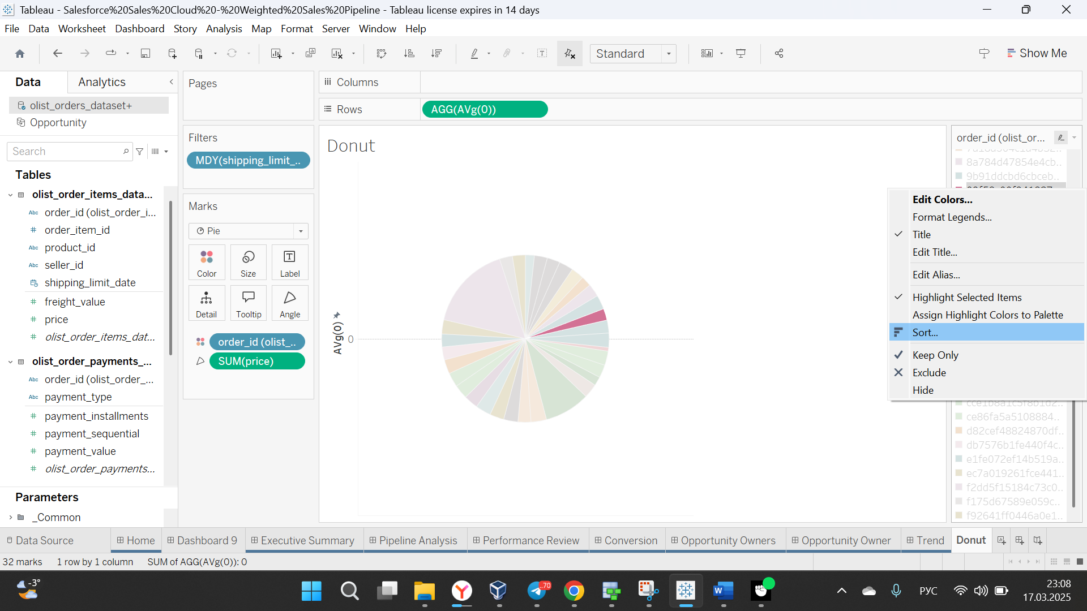

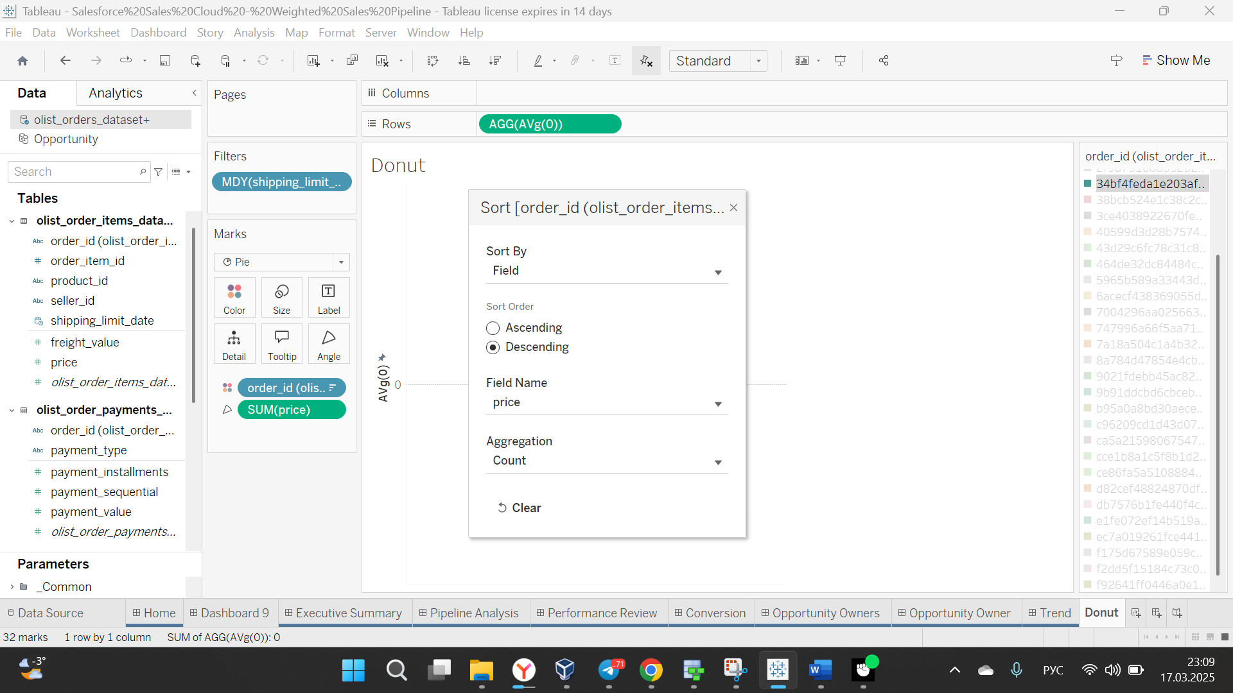

Можно также изменить цвета для красоты и наглядности:

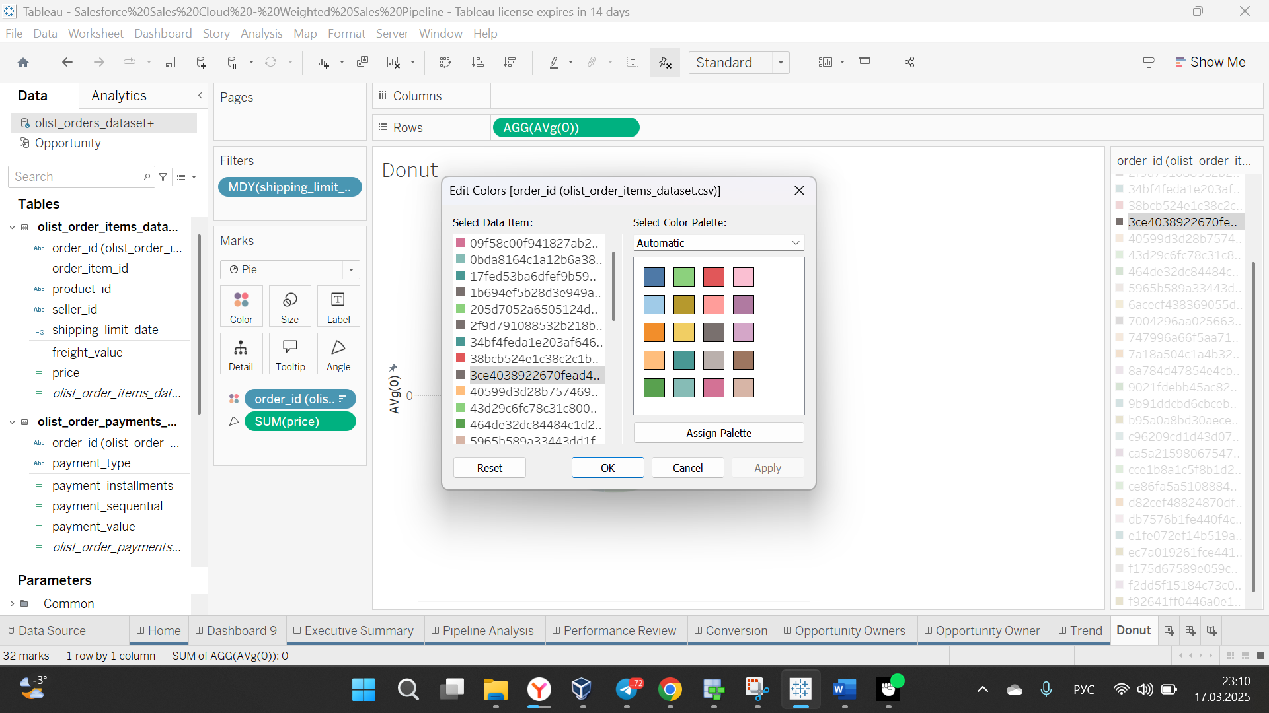

Превращаем «Пирог» в «Пончик»:

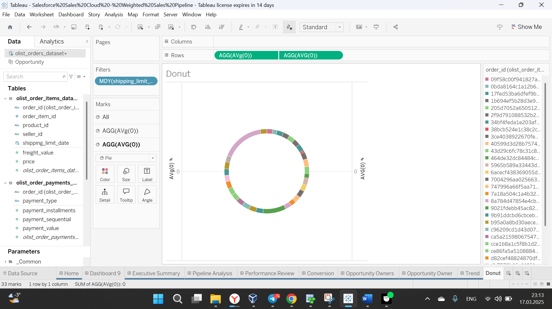

Избавляемся от всех лишних линий:

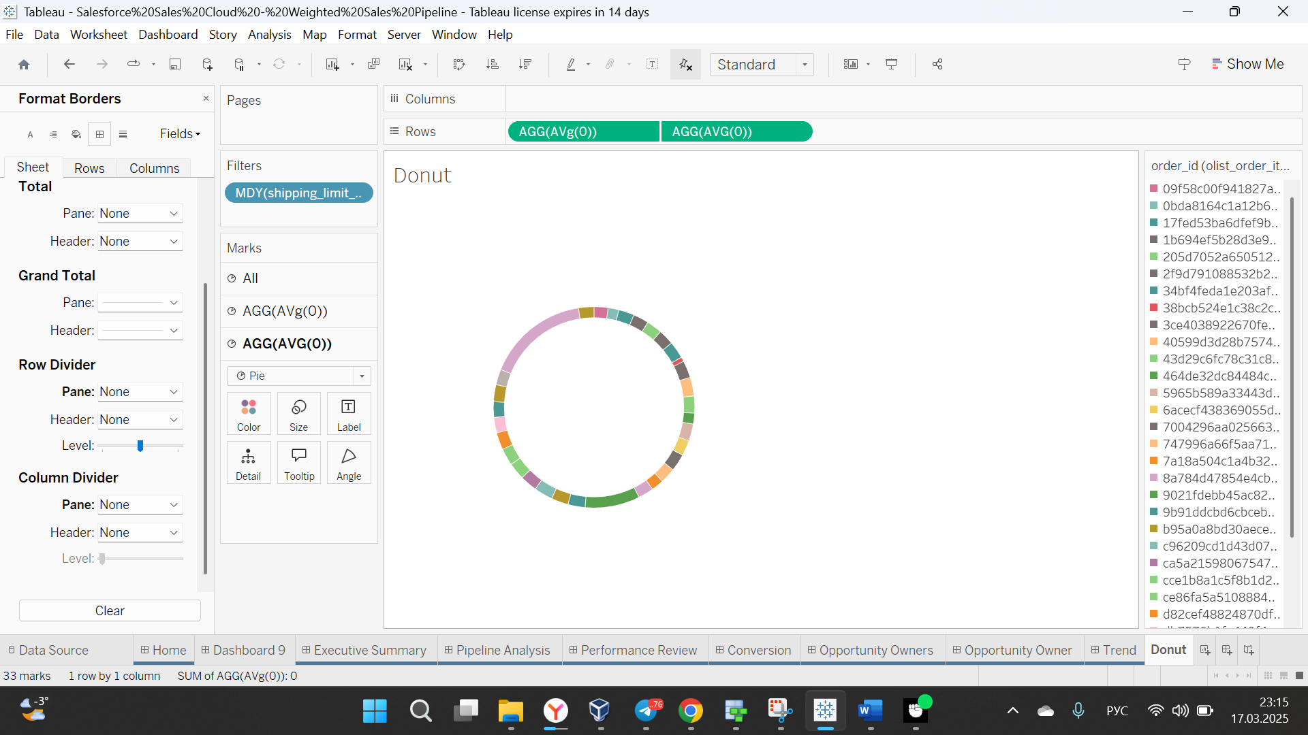

Добавим информацию о сумме заказов:

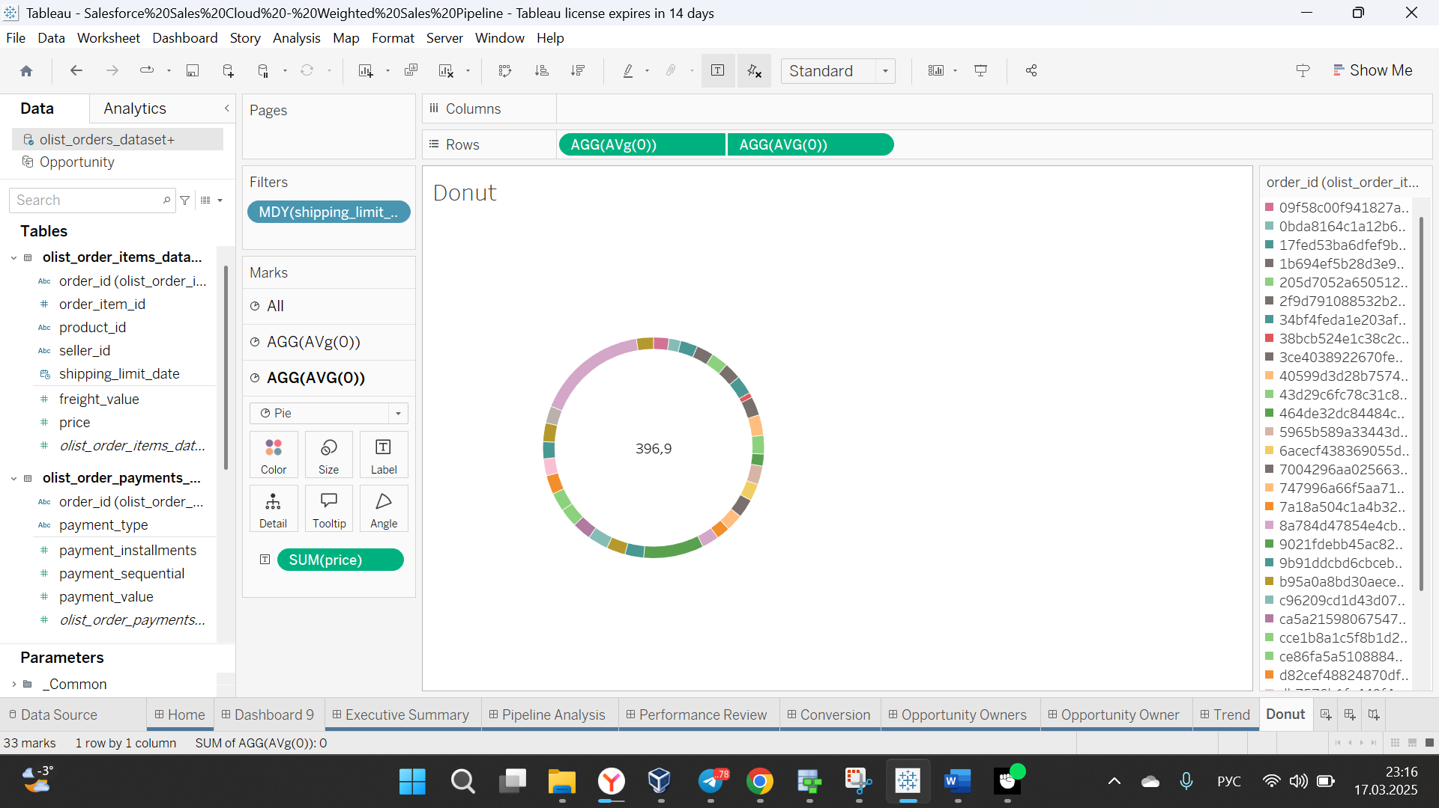

Делаем центральную часть некликабельной:

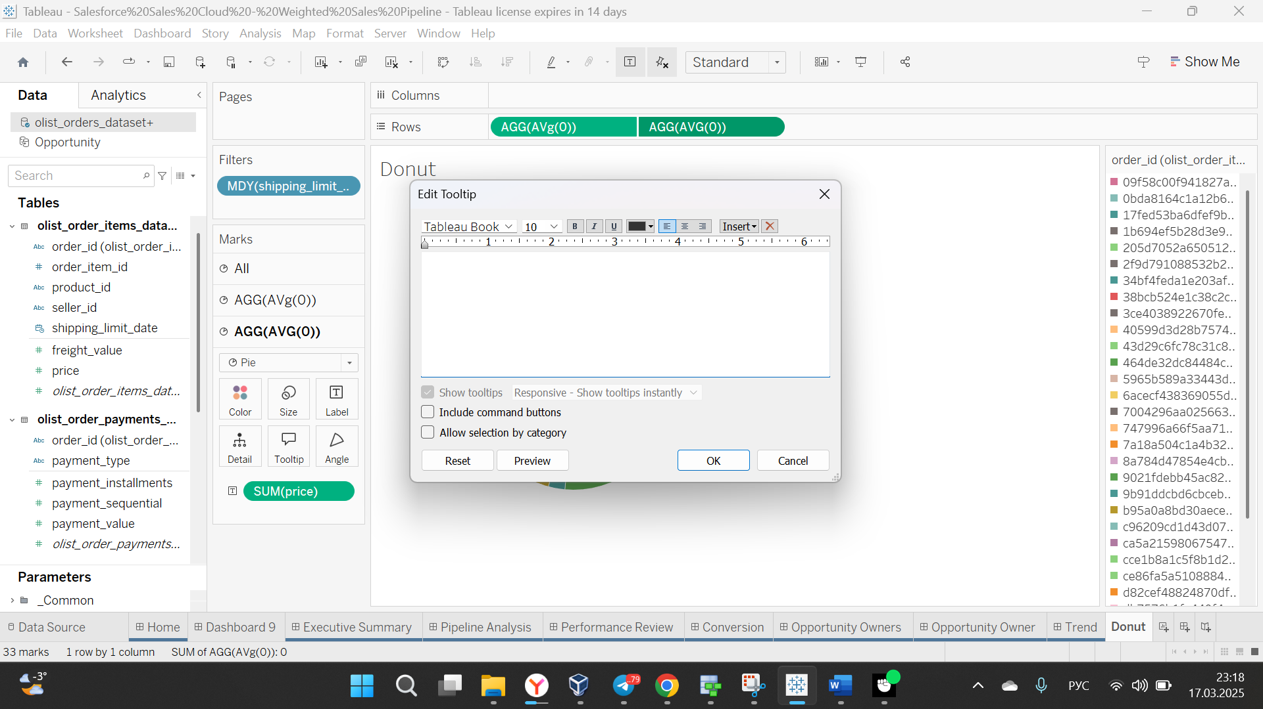

Настраиваем интерактивность:

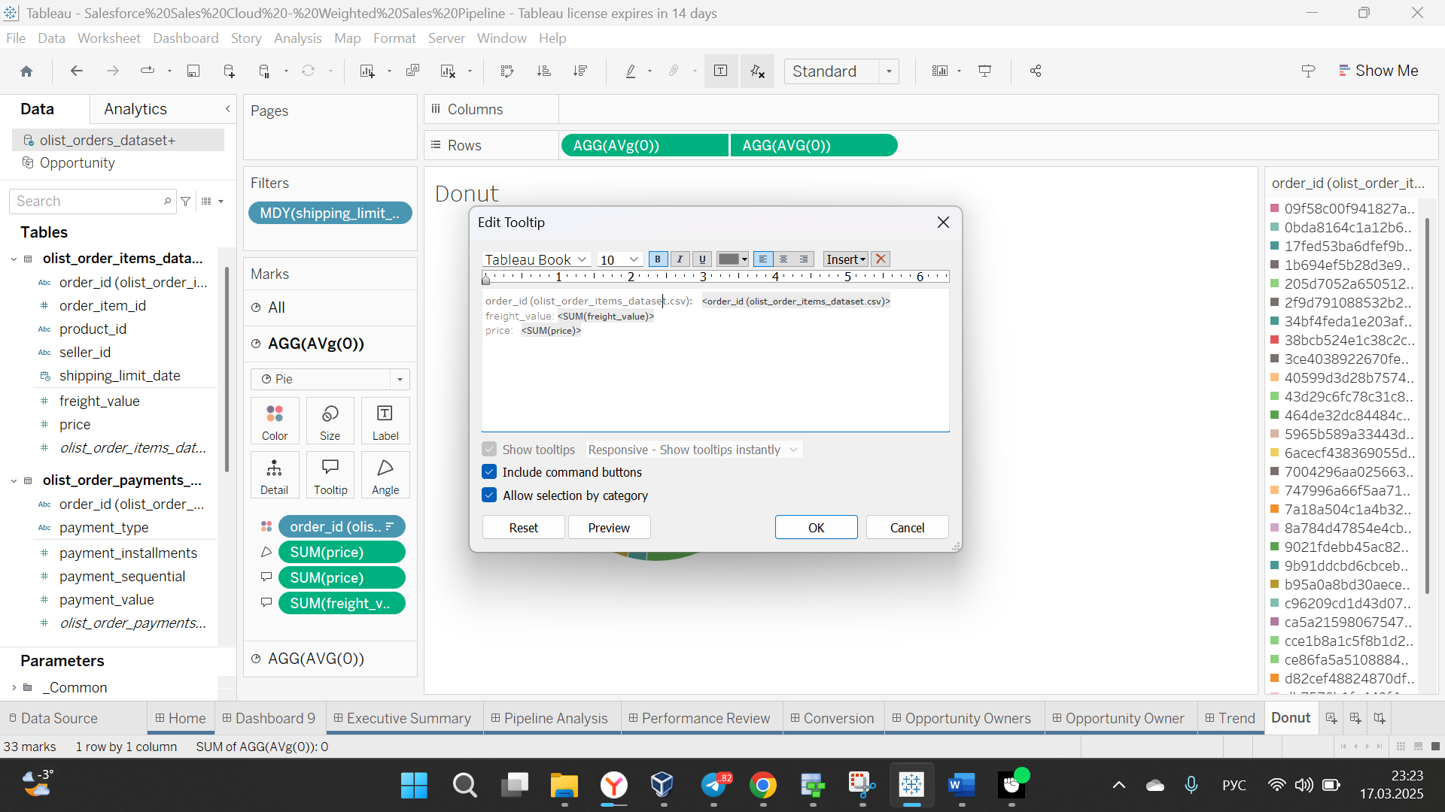

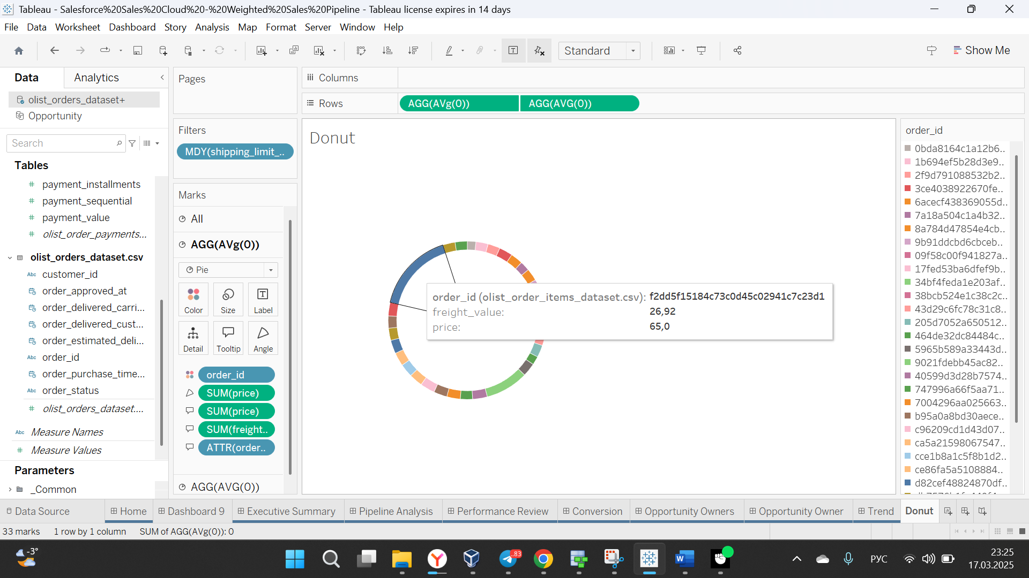

Добавим лейблы, и сделаем так, чтобы они отражались только при выделении:

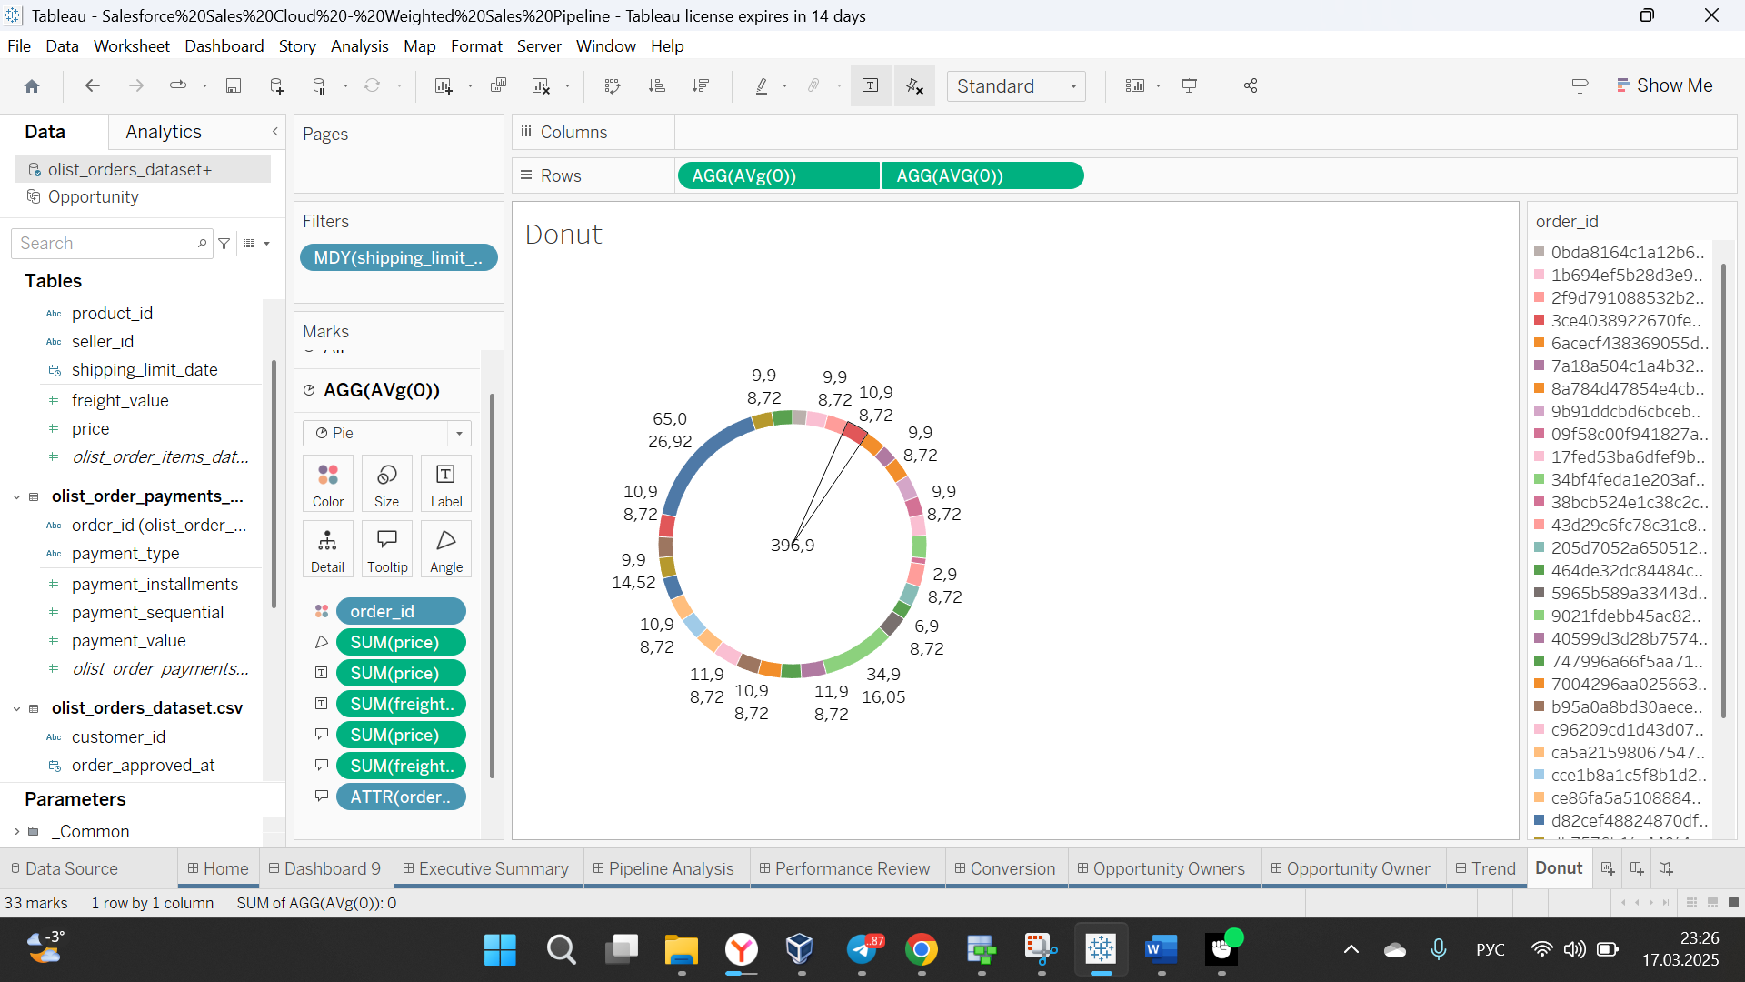

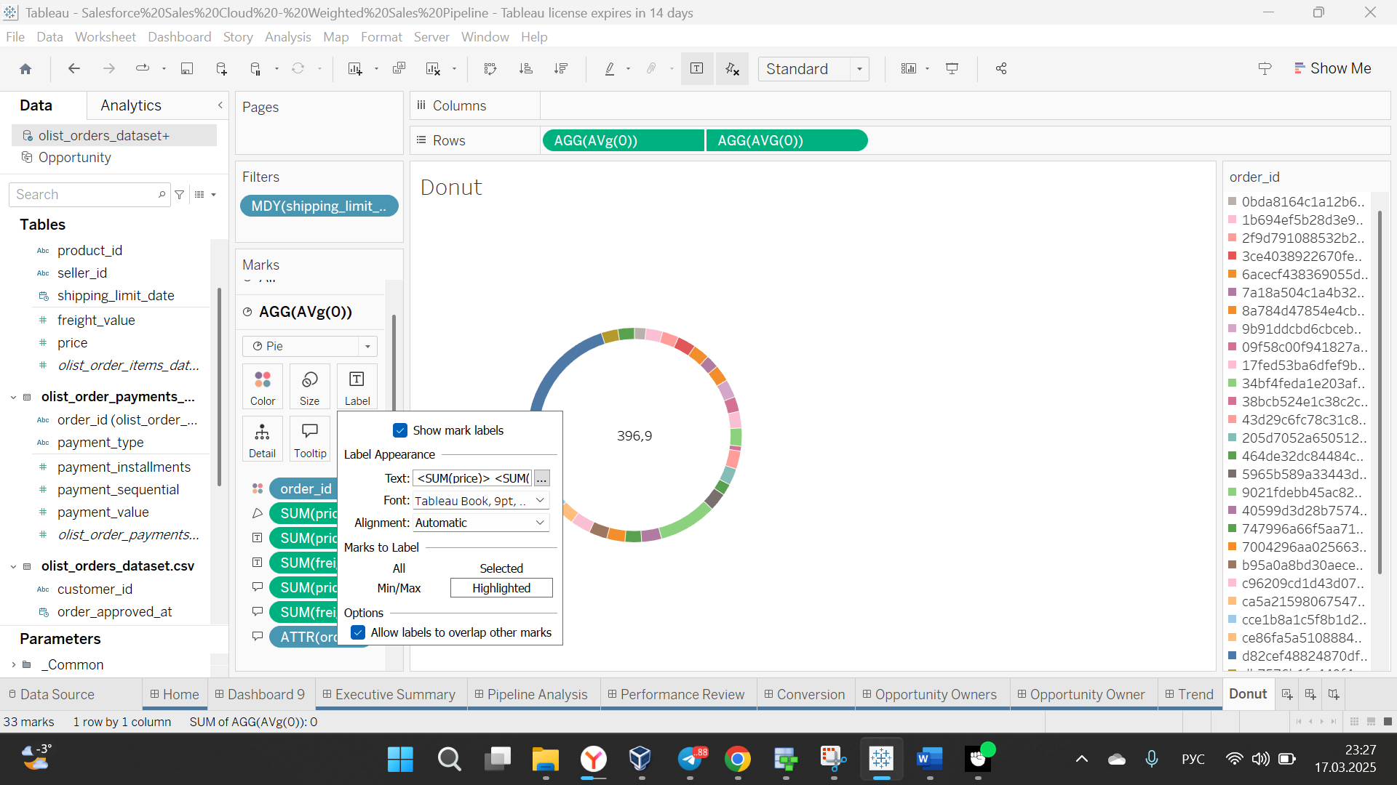

Теперь при выборе области появляются лейблы:

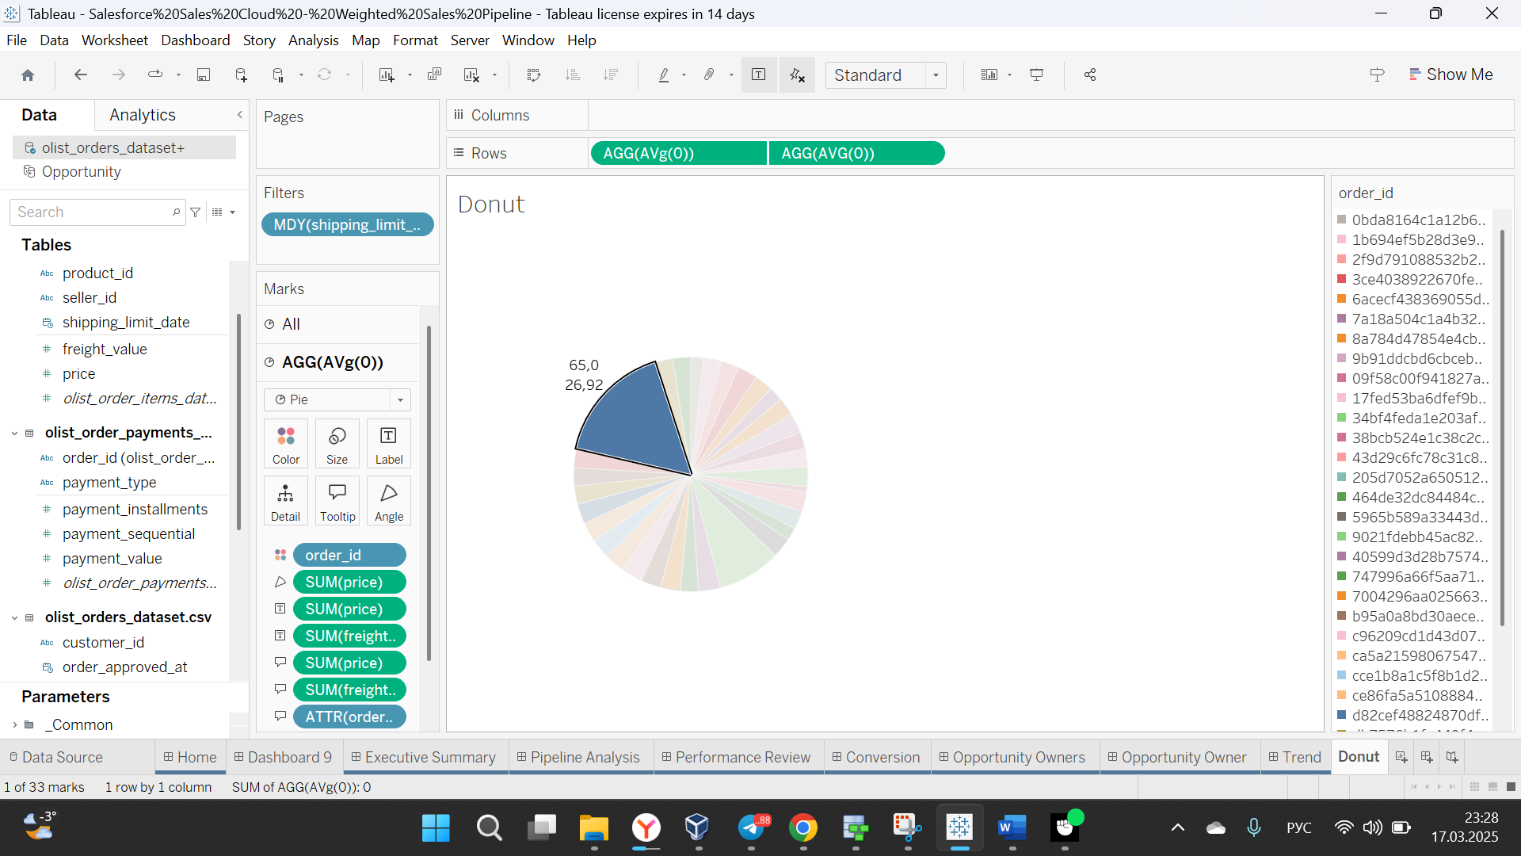

Cоздадим столбчатую диаграмму с информацией о цене:

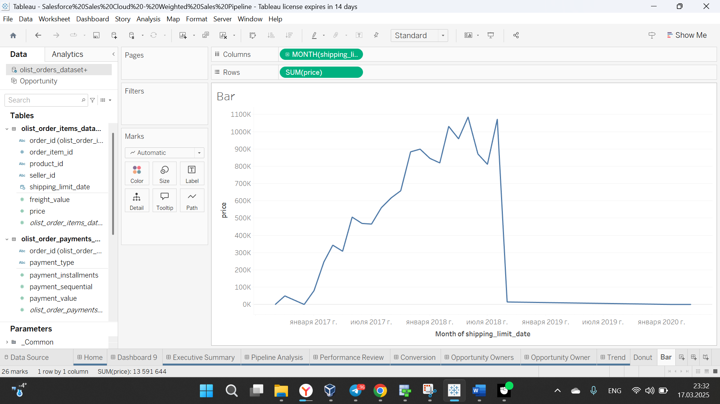

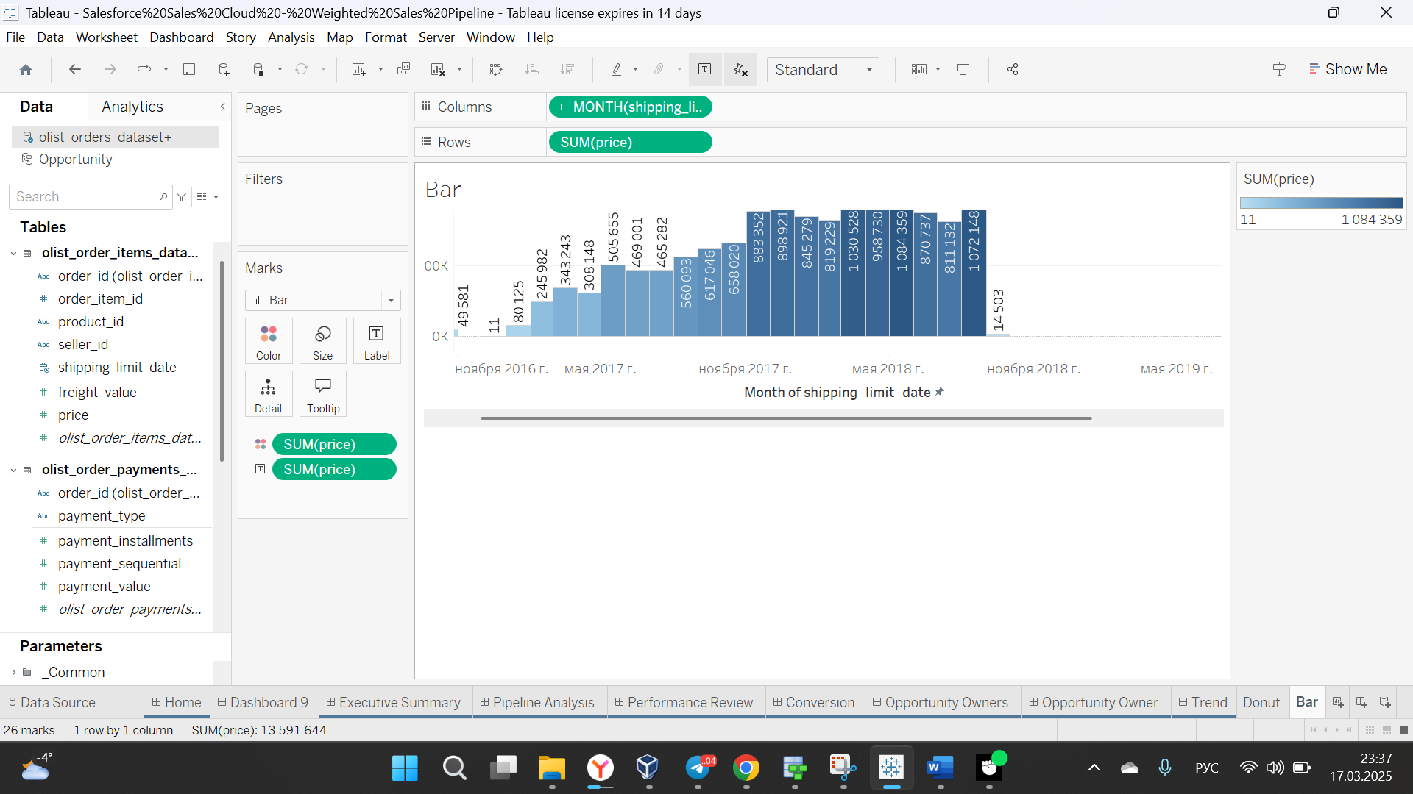

Убираем все лишние линии и ось ординат, а затем меняем формат отображения месяцев и лет:

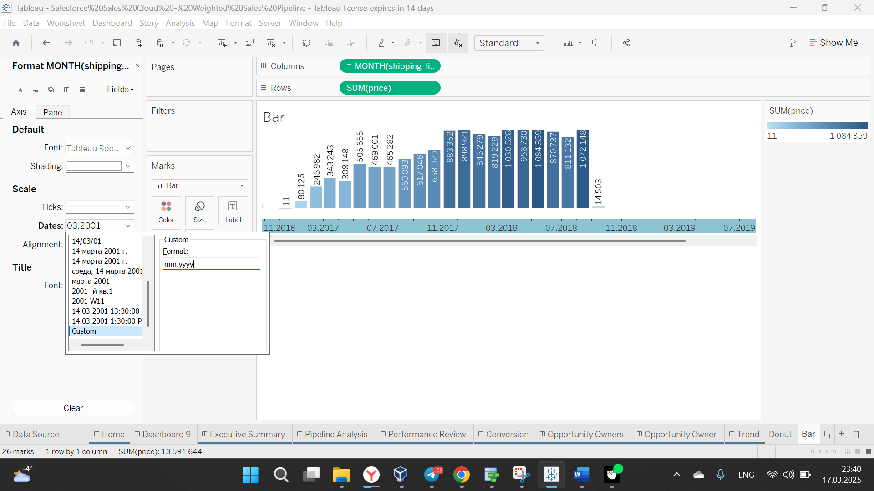

Создадим также линейную диаграмму с ценой по месяцам и годам:

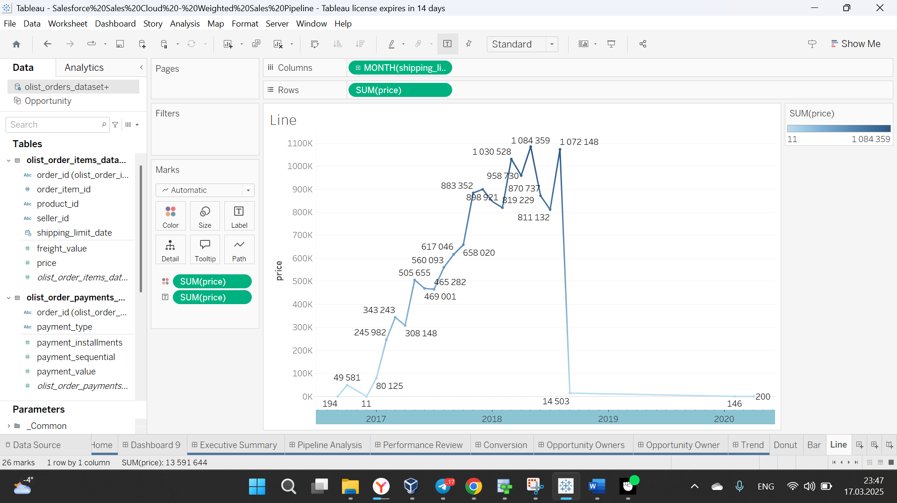

Переходим к созданию дашборда. Для этого вставляем вертикальную область, которую затем будем заполнять горизонтальными и меняем цвет этого поля на нейтральный:

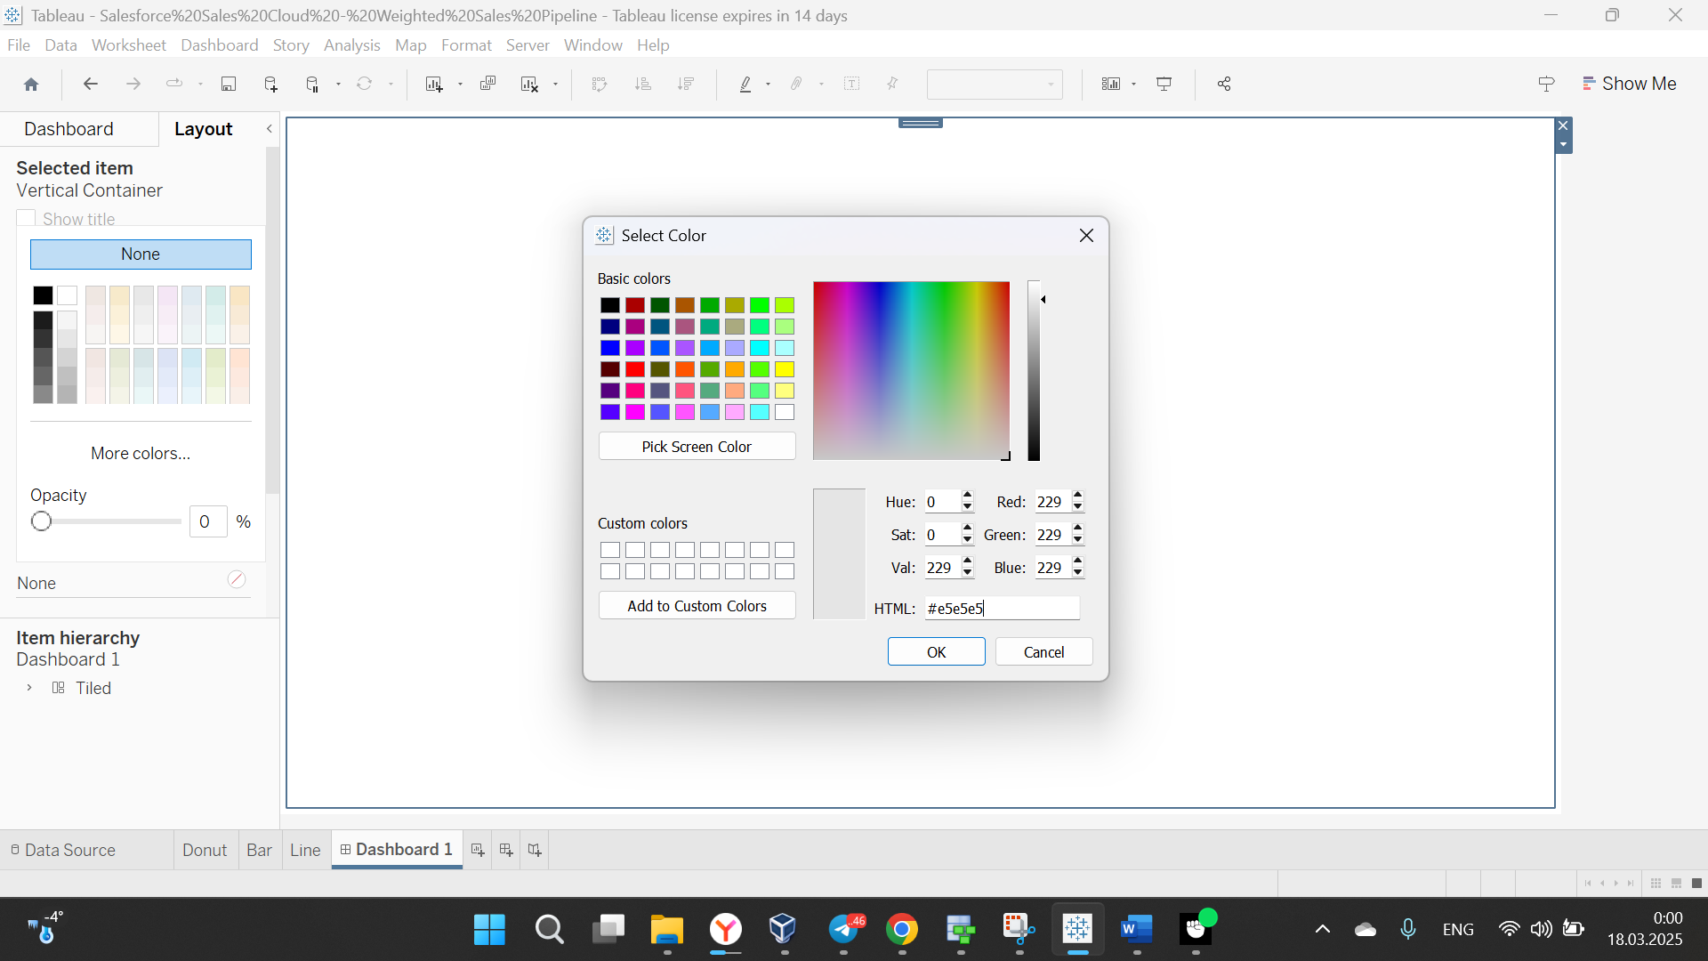

Добавляем горизонтальный блок на вертикальный:

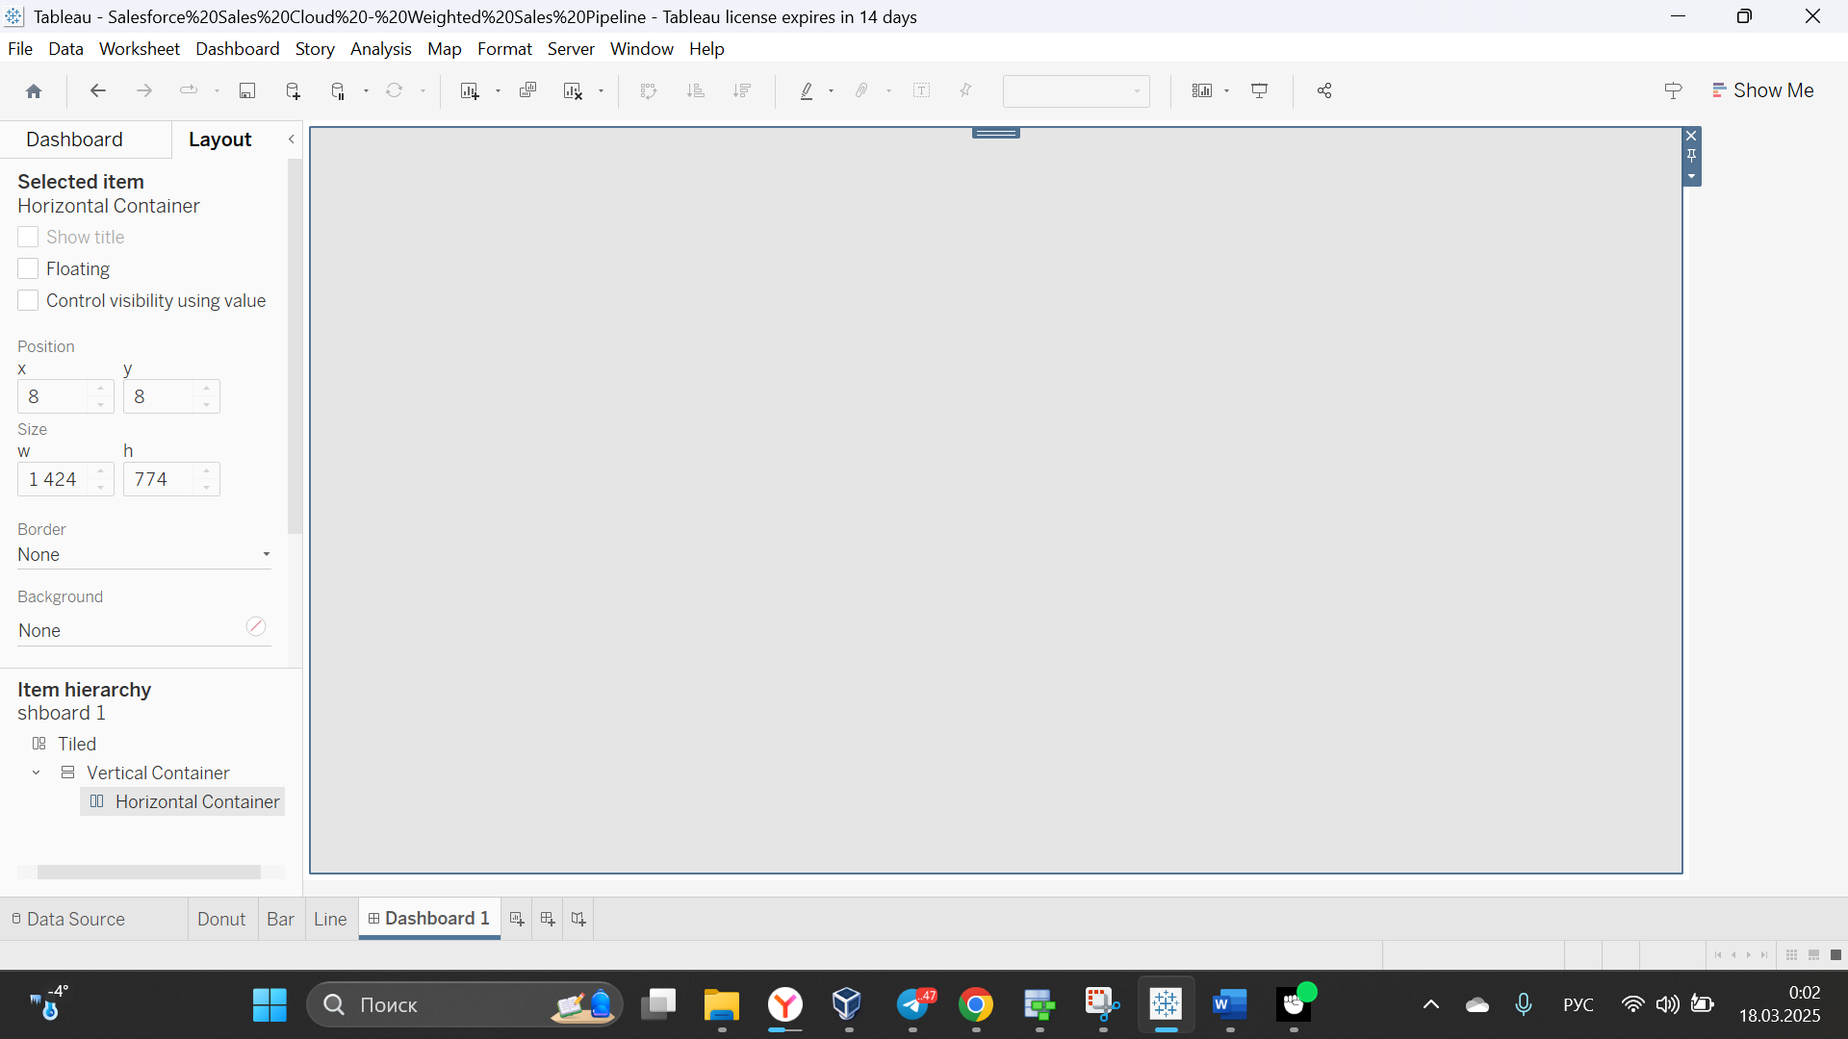

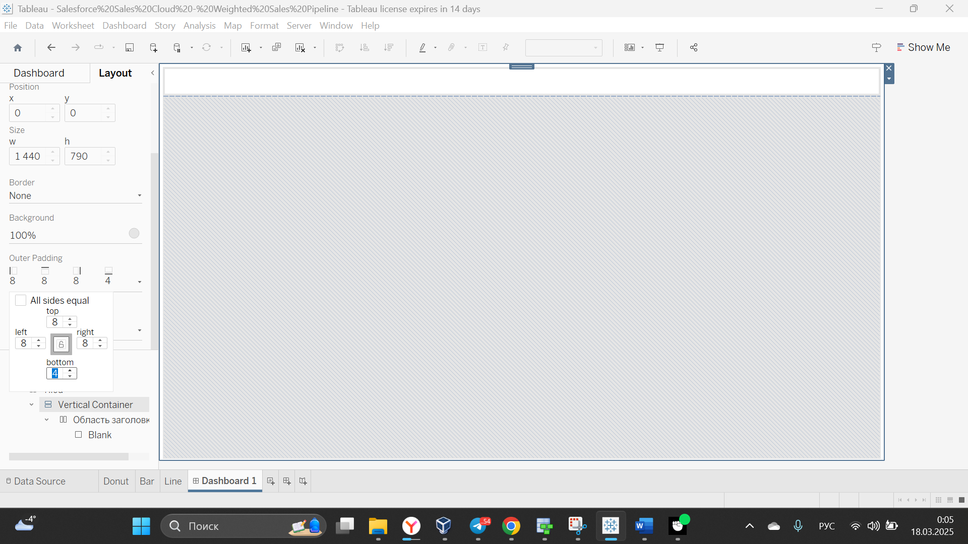

Создаем дашборд, он полностьюинтерактивен.

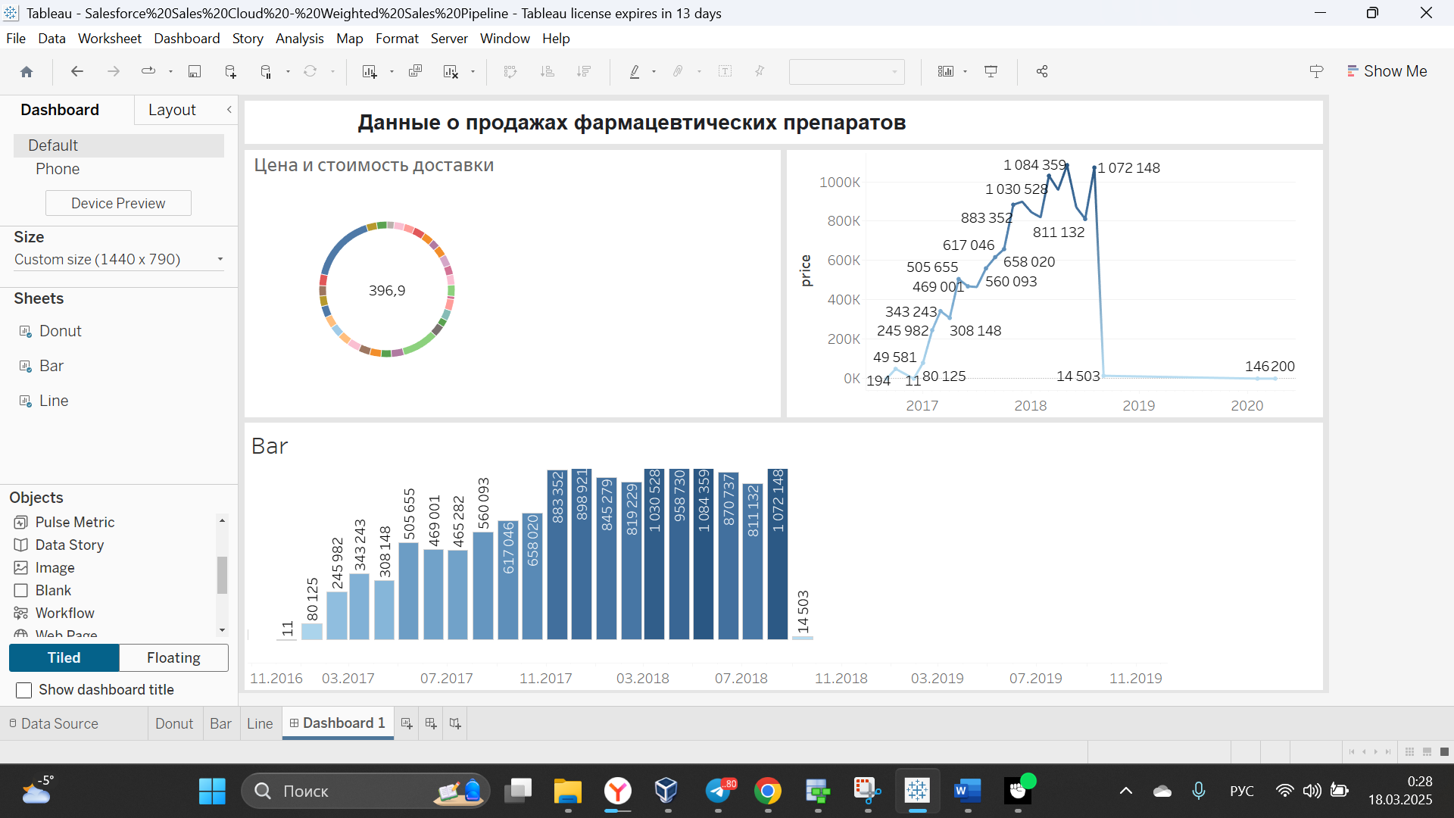

*4. Сравнительный анализ*

* *Создать таблицу соответствия функциональности Tableau и Yandex DataLens.*
* *Выделить преимущества и ограничения каждого инструмента.*
* *Сформулировать рекомендации по выбору инструмента для различных сценариев бизнес-анализа.*

***Сравнение Tableau и Yandex DataLens***

***Функциональные возможности:***

|  |  |  |
| --- | --- | --- |
| **Функциональность** | **Tableau** | **Yandex DataLens** |
| **Визуализации** | Богатый набор, включая сложные комбинации | Базовые типы, возможность комбинировать некоторые визуализации |
| **Форматирование** | Расширенное, включая собственные цветовые палитры | Ограниченное, базовые настройки |
| **ETL-возможности** | Встроенная обработка данных | Нет встроенного ETL, требуется внешняя обработка |
| **Расчеты** | Поддержка R/Python, встроенные инструменты | Собственный язык расчетов с контекстными функциями |
| **Интерактивность** | Полная поддержка фильтров, параметров, экшенов | Ограниченная, без кросс-фильтрации |
| **Отчеты** | Встроенные функции рассылки | Базовые возможности |
| **Модель данных** | Развитая | Базовая |

**Преимущества и ограничения:**

**Tableau:**

**Преимущества:**

* Полный набор аналитических возможностей
* Гибкая кастомизация
* Поддержка языков программирования
* Развитая экосистема

**Ограничения:**

* Высокий порог входа
* Требует значительных ресурсов
* Сложность поддержки

**Yandex DataLens:**

**Преимущества:**

* Простой интерфейс
* Быстрый старт
* Низкая стоимость владения
* Активное развитие

**Ограничения:**

* Ограниченный функционал
* Зависимость от внешних ETL
* Меньше возможностей для сложных анализов

**Рекомендации по выбору:**

1. **Для начинающих пользователей и простых задач:**
   * Yandex DataLens
   * Причины: низкий порог входа, быстрое освоение, достаточность базового функционала
2. **Для сложных аналитических задач:**
   * Tableau
   * Причины: расширенные возможности анализа, поддержка программирования, гибкость
3. **Для корпоративных решений с ограниченными ресурсами:**
   * Yandex DataLens
   * Причины: экономичность, простота поддержки, интеграция с Yandex Cloud
4. **Для проектов с высокими требованиями к визуализации:**
   * Tableau
   * Причины: богатая кастомизация, продвинутые возможности форматирования
5. **Для self-service аналитики:**
   * Yandex DataLens
   * Причины: интуитивный интерфейс, быстрое освоение, активное комьюнити

**Вывод:** выбор инструмента зависит от конкретных задач, уровня подготовки команды и доступных ресурсов. Для простых и средних задач Yandex DataLens является более практичным решением, для сложных аналитических проектов лучше подходит Tableau.

**Заключение**

В результате выполненной работы были достигнуты следующие ключевые цели:

1. Практическое освоение инструментов визуализации данных:

* Создан интерактивный дашборд в Yandex DataLens, демонстрирующий базовые возможности платформы
* Разработан аналогичный дашборд в Tableau, раскрывающий расширенные аналитические возможности
* Приобретен опыт работы с различными типами визуализаций и интерактивных элементов

1. Выявлены основные различия инструментов:  
   Yandex DataLens:

* Простой и понятный интерфейс
* Быстрая настройка базовых визуализаций
* Ограниченные возможности кастомизации
* Хорошая интеграция с Yandex Cloud сервисами

Tableau:

* Богатый функционал для сложных аналитических сценариев
* Расширенные возможности визуализации
* Гибкая кастомизация
* Поддержка программирования (R/Python)

1. Применение принципов эффективного дизайна:

* Структурирование информации по зонам важности
* Использование цветовых акцентов для выделения ключевых метрик
* Применение принципов минимализма в оформлении
* Обеспечение читаемости на разных устройствах
* Создание логической последовательности просмотра

1. Основные выводы по результатам работы:

* Для начинающих пользователей и простых аналитических задач Yandex DataLens является оптимальным выбором
* Tableau предоставляет более широкие возможности для глубокого анализа и сложных визуализаций
* При разработке дашбордов критически важно соблюдать баланс между функциональностью и простотой восприятия
* Успех визуализации данных зависит не столько от выбранного инструмента, сколько от правильного применения принципов дизайна

1. Практическая значимость:

* Приобретен опыт создания интерактивных аналитических инструментов
* Разработаны практические рекомендации по выбору инструмента визуализации
* Созданы примеры дашбордов, демонстрирующие лучшие практики дизайна
* Сформировано понимание ограничений и возможностей современных инструментов визуализации

В целом, проект продемонстрировал важность комплексного подхода к созданию аналитических дашбордов, где выбор инструмента должен определяться конкретными задачами, уровнем подготовки пользователей и доступными ресурсами. Полученные знания и навыки могут быть успешно применены при разработке аналитических решений в различных бизнес-сценариях.